

РЕАЛИЗАЦИЯ ОБРАЗОВАТЕЛЬНЫХ ПРОГРАММ ЕСТЕСТВЕННОНАУЧНОЙ И ТЕХНОЛОГИЧЕСКОЙ НАПРАВЛЕННОСТЕЙ

ПО ФИЗИКЕ
С ИСПОЛЬЗОВАНИЕМ ОБОРУДОВАНИЯ ЦЕНТРА «ТОЧКА РОСТА»

Муниципальное общеобразовательное учреждение

Лесная средняя общеобразовательная школа

 |  | «Рассмотрено»  Руководитель ШМО  ____ Чернышёва Т.В.  Протокол № __  от «___» августа 2021г. |  |  | «Согласовано»  Председатель Совета школы  _________Н.Г.Крылова  Протокол № _____  от «____» 2021г. |  |  | «Утверждаю»  Директор  МОУ Лесная средняя общеобразовательная школа  Иванова Н.Н.  Приказ № ____от  «___» _________ 2021г.
РАБОЧАЯ ПРОГРАММА
«Точка роста- физические эксперименты»
9-11 класс
базовый уровень

Содержание
Пояснительная записка 3
Цель и задачи 3
Нормативная база 5
Основные понятия и термины 6
Описание материально-технической центра «Точка роста» 7
Базовый комплект оборудования центра «Точка роста» по физике 7
Профильный комплект оборудования центра «Точка роста» по физике 11
Примерная рабочая программа по физике 32
Планируемые результаты освоения учебного предмета 32
Формы контроля 39
Тематическое планирование 50

Пояснительная записка
Центры образования естественно-научной направленности «Точка роста» созданы с целью развития у обучающихся естественно-научной, математической, информационной грамотности, формирования критического и креативного мышления, совершенствования навыков естественно-научной направленности, а также для практической отработки учебного материала по учебным предметам «Физика», «Химия», «Биология».

Цель и задачи
- Реализация основных общеобразовательных программ по учебным предметам естественно-научной направленности, в том числе в рамках внеурочной деятельно- сти обучающихся.

- Создание центра «Точка роста» предполагает развитие образовательной инфра- структуры общеобразовательной организации, в том числе оснащение общеобра- зовательной организации:
- оборудованием, средствами обучения и воспитания для изучения (в том числе экс- периментального) предметов, курсов, дисциплин (модулей) естественно-научной направленности при реализации основных общеобразовательных программ и до- полнительных общеобразовательных программ, в том числе для расширения со- держания учебных предметов «Физика», «Химия», «Биология»;
- оборудованием, средствами обучения и воспитания для реализации программ до- полнительного образования естественно-научной направленностей;
- компьютерным и иным оборудованием.
Минимально необходимые функциональные и технические требования и минималь- ное количество оборудования, перечень расходных материалов, средств обучения и вос- питания для оснащения центров «Точка роста» определяются Региональным координато- ром с учетом Примерного перечня оборудования, расходных материалов, средств обуче- ния и воспитания для создания и обеспечения функционирования центров образования естественно-научной направленности «Точка роста» в общеобразовательных организа- циях, расположенных в сельской местности.
Эксперимент является источником знаний и критерием их истинности в науке. Кон- цепция современного образования подразумевает, что в учебном эксперименте ведущую роль должен занять самостоятельный исследовательский ученический эксперимент. Со- временные экспериментальные исследования по физике уже трудно представить без ис- пользования не только аналоговых, но и цифровых измерительных приборов. В Феде- ральном государственном образовательном стандарте (далее — ФГОС) прописано, что одним из универсальных учебных действий (далее — УУД), приобретаемых учащимися, должно стать умение «проведения опытов, простых экспериментальных исследований, прямых и косвенных измерений с использованием аналоговых и цифровых измеритель- ных приборов».
Учебный эксперимент по физике, проводимый на традиционном оборудовании (без применения цифровых лабораторий), не может в полной мере обеспечить решение всех образовательных задач в современной школе. Сложившаяся ситуация обусловлена су- ществованием ряда проблем:
  - традиционное школьное оборудование из-за ограничения технических возможно- стей не позволяет проводить многие количественные исследования;
  - длительность проведения физических исследований не всегда согласуется с дли- тельностью учебных занятий;
  - возможность проведения многих физических исследований ограничивается требо- ваниями техники безопасности и др.
Цифровая лаборатория кардинальным образом изменяет методику и содержание экс- периментальной деятельности и помогает решить вышеперечисленные проблемы. Широ- кий спектр цифровых датчиков позволяет учащимся знакомиться с параметрами физиче- ского эксперимента не только на качественном, но и на количественном уровне. С помо- щью цифровой лаборатории можно проводить длительный эксперимент даже в отсутствии экспериментатора. При этом измеряемые данные и результаты их обработки отобража- ются непосредственно на экране компьютера.
В процессе формирования экспериментальных умений по физике учащийся учится представлять информацию об исследовании в четырёх видах:
  - в вербальном: описывать эксперимент, создавать словесную модель эксперимента, фиксировать внимание на измеряемых физических величинах, терминологии;
  - в табличном: заполнять таблицы данных, лежащих в основе построения графиков (при этом у учащихся возникает первичное представление о масштабах величин);
  - в графическом: строить графики по табличным данным, что позволяет перейти к вы- движению гипотез о характере зависимости между физическими величинами (при этом учитель показывает преимущество в визуализации зависимостей между вели- чинами, наглядность и многомерность);
  - в аналитическом (в виде математических уравнений): приводить математическое описание взаимосвязи физических величин, математическое обобщение получен- ных результатов.
Переход к каждому этапу представления информации занимает достаточно большой промежуток времени. Безусловно, в 9—11 классах этот процесс необходим, но в старших классах это время можно было бы отвести на решение более важных задач. В этом плане цифровые лаборатории позволяют существенно экономить время, которое можно потра- тить на формирование исследовательских умений учащихся, выражающихся в следующих действиях:
  - определение проблемы;
  - постановка исследовательской задачи;
  - планирование решения задачи;

- построение моделей;
- выдвижение гипотез;
- экспериментальная проверка гипотез;
- анализ данных экспериментов или наблюдений;
- формулирование выводов.
Последние годы у учащихся наблюдается низкая мотивация изучения естественно-на- учных дисциплин и, как следствие, падение качества образования. Цифровое учебное оборудование позволяет учащимся ознакомиться с современными методами исследова- ния, применяемыми в науке, а учителю — применять на практике современные педагоги- ческие технологии. Поэтому главной составляющей комплекта «Школьного Кванториу- ма» являются цифровые лаборатории.

Нормативная база
Федеральный закон от 29.12.2012 № 273-ФЗ (ред. от 31.07.2020) «Об образовании в Российской Федерации» (с изм. и доп., вступ. в силу с 01.09.2020). — URL: http://www. consultant.ru/document/cons_doc_LAW_140174 (дата обращения: 28.09.2020).
Паспорт национального проекта «Образование» (утв. президиумом Совета при Пре- зиденте РФ по стратегическому развитию и национальным проектам, протокол от 24.12.2018 № 16). — URL: http://www.consultant.ru/document/cons_doc_LAW_319308/
(дата обращения: 10.03.2021).
Государственная программа Российской Федерации «Развитие образования» (утв. Постановлением Правительства РФ от 26.12.2017 № 1642 (ред. от 22.02.2021) «Об утверж- дении государственной программы Российской Федерации «Развитие образования». — http://www.consultant.ru/document/cons_doc_LAW_286474/cf742885e783e08d9387d7 364e34f26f87ec138f/ (дата обращения: 10.03.2021).
Профессиональный стандарт «Педагог (педагогическая деятельность в дошкольном, начальном общем, основном общем, среднем общем образовании), (воспитатель, учи- тель)» (ред. от 16.06.2019) (Приказ Министерства труда и социальной защиты РФ от 18 ок- тября 2013 г. № 544н, с изменениями, внесёнными приказом Министерства труда и соцза- щиты РФ от 25.12.2014 № 1115н и от 5.08.2016 г. № 422н). — URL: http://knmc.centerstart. ru/sites/knmc.centerstart.ru/files/ps_pedagog_red_2016.pdf (дата обращения: 10.03.2021).
Профессиональный стандарт «Педагог дополнительного образования детей и взрос- лых» (Приказ Министерства труда и социальной защиты РФ от 05.05.2018 № 298н «Об утверждении профессионального стандарта «Педагог дополнительного образования де- тей и взрослых»). — URL: //https://profstandart.rosmintrud.ru/obshchiy-informatsionnyy- blok/natsionalnyy-reestr-professionalnykh-standartov/reestr-professionalnykh-standartov/ index.php?ELEMENT_ID=48583 (дата обращения: 10.03.2021).
Федеральный государственный образовательный стандарт основного общего образо- вания (утв. приказом Министерства образования и науки Российской Федерации от 17.12.2010 № 1897) (ред. 21.12.2020). — URL: https://fgos.ru (дата обращения: 10.03.2021). Федеральный государственный образовательный стандарт среднего общего образо- вания (утв. приказом Министерства образования и науки Российской Федерации от 17.05.2012 № 413) (ред. 11.12.2020). — URL: https://fgos.ru (дата обращения: 10.03.2021). Методические рекомендации по созданию и функционированию детских технопарков
«Кванториум» на базе общеобразовательных организаций (утв. распоряжением Мини- стерства просвещения Российской Федерации от 12.01.2021 № Р-4). — URL: http://www. consultant.ru/document/cons_doc_LAW_374695/ (дата обращения: 10.03.2021).

Методические рекомендации по созданию и функционированию центров цифрового образования «IT-куб» (утверждены распоряжением Министерства просвещения Россий- ской Федерации от 12 января 2021 г. № Р-5). — URL: http://www.consultant.ru/ document/cons_doc_LAW_374572/ (дата обращения: 10.03.2021).
Методические рекомендации по созданию и функционированию в общеобразователь- ных организациях, расположенных в сельской местности и малых городах, центров об- разования естественно-научной и технологической направленностей («Точка роста») (Утверждены распоряжением Министерства просвещения Российской Федерации от 12 января 2021 г. № Р-6). — URL: http://www.consultant.ru/document/cons_doc_ LAW_374694/ (дата обращения: 10.03.2021).

Основные понятия и термины
Федеральный государственный образовательный стандарт (ФГОС) — это совокупность требований, обязательных при реализации основных образователь- ных программ начального общего, основного общего, среднего (полного) общего, начального профессионального, среднего профессионального и высшего профес- сионального образования образовательными учреждениями, имеющими государ- ственную аккредитацию.
Универсальные учебные действия (УУД) — это совокупность способов действий обучающегося, которая обеспечивает его способность к самостоятельному усвое- нию новых знаний, т. е. способность субъекта к саморазвитию и самосовершенство- ванию путем сознательного и активного присвоения нового социального опыта.
«Точка роста» — это федеральная сеть центров образования цифрового, есте- ственнонаучного, технического и гуманитарного профиля, организованная в рам- ках проекта «Современная школа».
Цифровая лаборатория по физике — это комплект, состоящий из датчиков для измерения и регистрации различных параметров, интерфейса для сбора данных и программного обеспечения, визуализирующего экспериментальные данные на экране.
Мультидатчик — цифровое устройство, выполненное в виде платформы с много- канальным измерителем, который одновременно получает сигналы с различных встроенных датчиков, размещённых в едином корпусе устройства.
Справочник

Описание материально-технической базы центра «Точка роста»,
используемого для реализации образовательных программ в рамках преподавания физики
В состав центра «Точка роста» по физике входят базовая (обязательная) часть и дополнительное оборудование. Базовая часть состоит из цифровых датчиков и комплектов сопутствующих элементов для опытов по механике, молекулярной физике, электродинамике и оптике. Дополнительное оборудование представляет собой цифровую лабораторию по физике (рис. 1).

Рис. 1. Цифровая лаборатория по физике
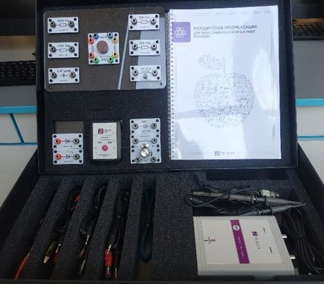
Комплект оборудования центра «Точка роста» по физике
В состав профильной цифровой лаборатории входят один беспроводной мультидат- чик Releon Air «Физика-5», программное обеспечение Releon Lite и двухканальная при- ставка-осциллограф.
Беспроводной мультидатчик Releon Air «Физика-5»
Беспроводной мультидатчик выполнен в виде платформы с многоканальным измери- телем, который одновременно получает сигналы с различных встроенных датчиков, раз- мещённых в едином корпусе устройства. Беспроводные мультидатчики подключаются к планшету или компьютеру напрямую. При этом необходима поддержка работы по прото- колу Bluetooth low energy (BLE) 4.1, без дополнительных регистраторов данных с помо- щью входящей в комплект флешки (рис. 8).
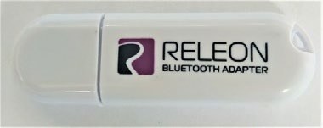
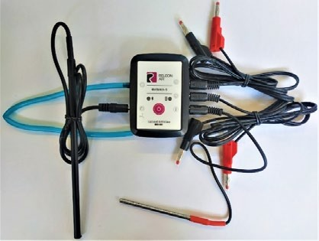

Рис. 8. Bluetooth-адаптер Releon
Рис. 9. Беспроводной мультидатчик Releon Air «Физика-5»

Рассмотрим технические характеристики, схему и состав беспроводного мультидатчи- ка Releon Air «Физика-5» (рис. 9).
Технические характеристики мультидатчика:
  - разрядность встроенной АЦП — 12 бит
  - максимальная частота оцифровки сигнала — 100 кГц
  - интерфейс подключения — Bluetooth low energy (BLE) 4.1
  - встроенная память объёмом 2 Кбайт
  - номинальное напряжение батареи — 3,7 В
  - ёмкость встроенной батареи — 0,7 А · ч
  - количество встроенных датчиков — 6 шт.
Схема мультидатчика
В схему мультидатчика (рис. 10) входят следующие элементы:

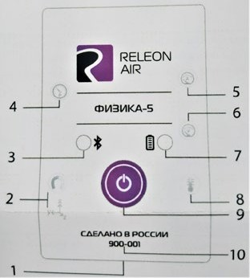 | - — разъём USB (используется только для зарядки устройства);  - — разъём для подключения щупа магнитного поля; 3 — индикатор состояния сопряжения Bluetooth;  - — порт датчика абсолютного давления;  - — разъём для подключения щупа датчика амперметра; 6 — разъём для подключения щупа датчика вольтметра; 7 — индикатор состояния встроенной батареи;  8 — разъём для подключения температурного зонда; 9 — единая кнопка включения;  10 — серийный номер беспроводного мультидатчика.
Рис. 10. Схема мультидатчика
Датчик ускорения установлен внутри корпуса мультидатчика, оси датчика указаны на лицевой панели.
Состав мультидатчика

Датчик напряжения  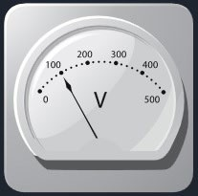  Рис. 11. Датчик напряжения | Датчик напряжения (рис. 11) измеряет значения по- стоянного и переменного напряжения. В комплекте дат- чика находятся провода разного цвета с зажимами типа  «крокодил» для подключения к электрическим схемам и штекерам для соединения с беспроводным мультидатчи- ком. Диапазон измерения выбирается в программном обеспечении сбора и обработки данных.  Технические характеристики датчика напряжения:  - диапазон измерения:  - от –15 до 15 В  - от –10 до 10 В  - от –5 до 5 В  - от –2 до 2 В  - разрешение — 1 мВ
Датчик тока    Рис. 12. Датчик тока | Датчик тока (рис. 12) измеряет значения постоянного и переменного электрического тока. В комплекте датчи- ка находятся провода разного цвета с зажимами типа  «крокодил» для подключения к электрическим схемам и штекерам для соединения с беспроводным мультидатчи- ком.  Технические характеристики датчика тока:  - диапазон измерения: от –1 до 1 А  - разрешение — 0,005 А
Датчик магнитного поля    Рис. 13. Датчик магнитного поля | Датчик магнитного поля (рис. 13) измеряет значение индукции магнитного поля. Он выполнен в виде вынос- ного зонда. Чувствительный модуль датчика построен на интегральном элементе Холла и смонтирован в тор- цевой части зонда.  Технические характеристики датчика магнитного поля:  - диапазон измерения: от –100 до 100 мТл  - разрешение — 0,1 мТл  - диаметр зонда — 7 мм  - длина зонда — 200 мм

Датчик температуры  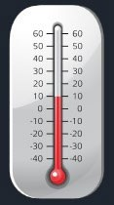  Рис. 14. Датчик температуры | Датчик температуры (рис. 14) выполнен в виде вы- носного и герметичного температурного зонда. Датчик имеет расширенный температурный диапазон, позволя- ющий измерять температуру при нагревании, кипении и кристаллизации различных материалов. Чувствительный элемент датчика представляет собой полупроводнико- вый высокочувствительный термистор, который разме- щён на конце зонда. Пустоты наконечника заполнены термопастой.  Технические характеристики датчика температуры:  - диапазон измерения: от –40 до +165 С  - разрешение — 0,1 С  - материал выносного зонда — нержавеющая сталь с хромированным покрытием  - длина металлической части зонда — 100 мм  - диаметр зонда — 5 мм  - коэффициент теплопроводности термопасты — 4 Вт/(м · К)
Датчик ускорения  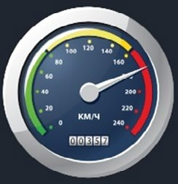  Рис. 15. Датчик ускорения | Датчик ускорения (рис. 15) производит измерения ускорения движущихся объектов по трём осям координат.  Технические характеристики датчика ускорения:  - диапазон измерения 1: ±2g  - диапазон измерения 2: ±4g  - диапазон измерения 3: ±8g  - разрешение 1 (для диапазона 1) — 0,001g  - разрешение 2 (для диапазона 2) — 0,002g  - разрешение 3 (для диапазона 3) — 0,004g
Датчик абсолютного давления  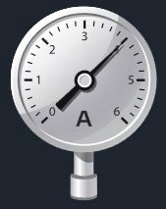  Рис. 16. Датчик абсолютного давления | Датчик абсолютного давления (рис. 16) производит измерения абсолютного давления. Чувствительный эле- мент датчика выполнен на базе монолитного кремние- вого пьезорезистора с внедрённой тензорезистивной структурой, которая позволяет исключить возможные погрешности и достигнуть необходимой точности изме- рений. В комплект входит гибкая герметичная трубка для подключения штуцера датчика к лабораторному оборудованию.  Технические характеристики датчика абсолютно- го давления:  - диапазон измерения: от 0 до 700 кПа  - разрешение — 0,25 кПа  - материал трубки — полиуретан  - длина трубки — 300 мм  - внутренний диаметр трубки — 4 мм

Для изучения законов постоянного и переменного тока в комплект включены допол- нительно элементы электрических цепей: два резистора сопротивлением по 360 Ом, два резистора сопротивлением по 1000 Ом, лампочка, ключ, реостат, диод, светодиод, кон- денсатор ёмкостью 0,47 мкФ, катушка индуктивностью 33 мГн, набор катушек индуктив- ности (рис. 17).
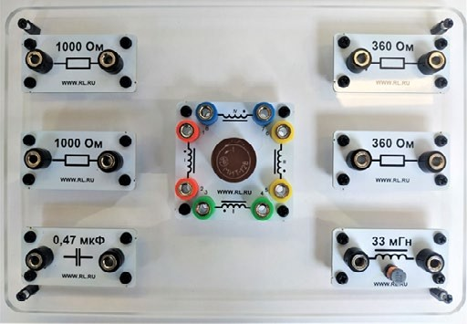
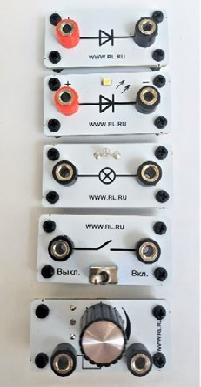
Рис. 17. Дополнительные элементы электрических цепей

Работа с программным обеспечением Releon Lite
Для работы с мультидатчиками необходимо установить на компьютер или планшет программу Releon Lite. Дистрибутив программы находится на флеш-носителе, который входит в комплект поставки. Программу можно установить на любое количество компью- теров, планшетов или смартфонов. Программа Releon Lite позволяет в считанные секун- ды выполнять эксперименты по готовым сценариям, методическим указаниям и собствен- ным наработкам. Программа является кросс-платформенной и может быть установлена как на Windows, так и на Android и macOS.
Для работы программного обеспечения в операционной системе Windows необхо- димо наличие платформы Microsoft.NET Framework (фреймворк) версии 4.6.2 (или выше). Как правило, она уже установлена в операционную систему. Но если Releon Lite после установки не запускается, то, скорее всего, в операционной системе Microsoft.NET Framework не установлен. Его можно скачать и установить двумя способами.
В комплект поставки цифровой лаборатории входит флеш-носитель, на котором находится папка Framework. В этой папке размещён дистрибутив фреймворка, который необходимо установить.
Скачать дистрибутив фреймворка с сайта Майкрософт: https://www.microsoft.com/ru-RU/download/details.aspx?id=53344
После этого запустить скачанный файл и установить фреймворк на компьютер, планшет или смартфон.
Справочник

Быстрый старт
Подключение мультидатчиков осуществляется на вкладке Рабочий стол. Для под- ключения датчиков по Bluetooth необходимо переключиться на вкладку Bluetooth и на- жать на кнопку Поиск (рис. 18). В блоке Поиск устройств появится найденное устрой- ство (рис. 19). Далее следует подключить устройство к программе.
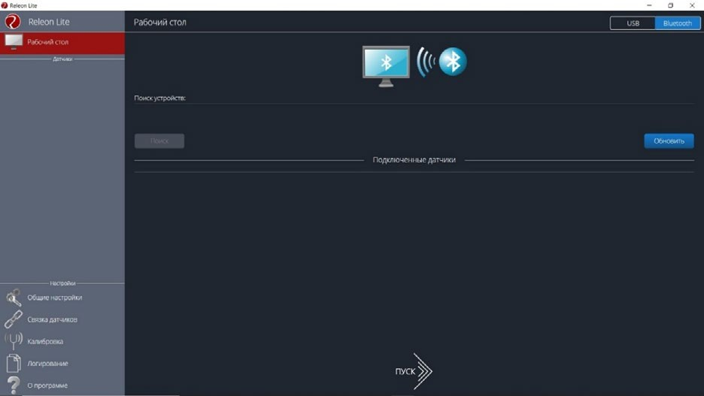
Рис. 18. Подключение датчиков по Bluetooth
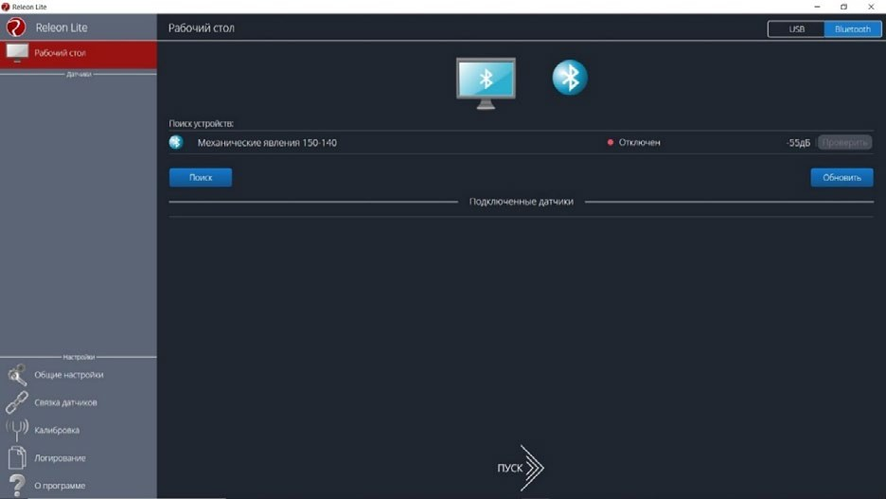
Рис. 19. Поиск устройств

Затем можно выбрать, какие из датчиков будут участвовать в сборе данных. Для этого необходимо отключить датчики, которые не потребу- ются в эксперименте. Для запуска измерений следует нажать на кнопку Пуск (рис. 20)
Порядок начала работы с цифровой лабораторией Releon можно представить в виде наглядной схемы (рис. 21). Данную инфографику мож- но использовать в качестве раздаточного материала для учащихся.


Рис. 20.
Кнопка Пуск

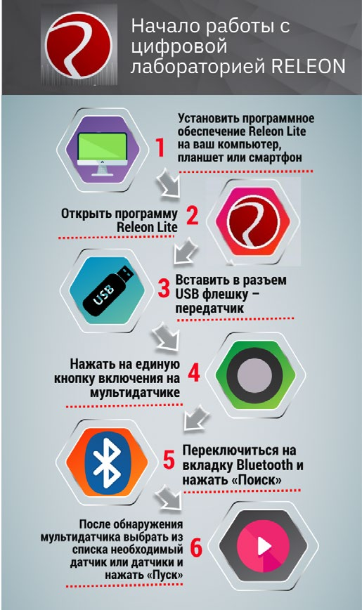
Рис. 21. Инфографика «Начало работы с цифровой лабораторией Releon»

Дополнительные настройки датчиков
Датчики можно дополнительно сконфигурировать, перед тем как запустить экспери- мент. Для этого подключите необходимый мультидатчик. При этом в левой части экрана (панель меню) станет доступен перечень подключённых датчиков. Кликните на название датчика, для того чтобы отобразить его меню. В зависимости от датчика могут быть до- ступны различные возможности его конфигурации, также становится доступна краткая информация о датчике и особенностях его использования (рис. 22).

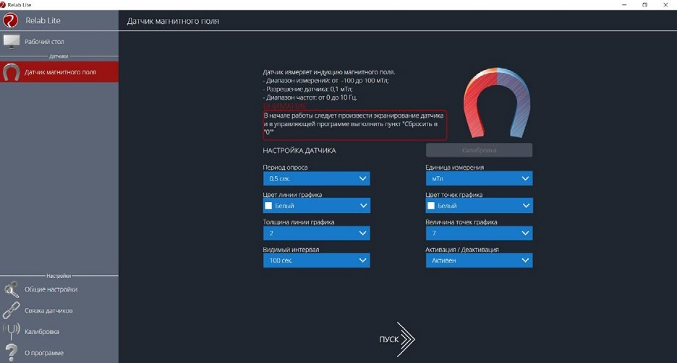

Рис. 22. Информация о датчике и особенностях его использования

К общим настройкам всех датчиков относятся:
- период опроса — временной период, в течение которого программа будет снимать показания с датчика (измеряется в секундах);
- единица измерения — величины, в которых будут отображаться получаемые данные с датчика;
- видимый интервал — ограничения графика по оси времени;
- цвет линии, цвет точек, толщина линии, величина точек графика — внеш- ний вид на графике;
- активация/деактивация — деактивирует датчик, если он не участвует в экс- перименте; по умолчанию все датчики при подключении устройства активны.
Справочник

Общие настройки программы
В панели меню, в блоке Настройки доступна вкладка Общие настройки. Здесь можно задать время (длительность) эксперимента. Цветовое оформление программы, вид графика и формат таймера показаны на рисунке 23.

Связка датчиков
По умолчанию в момент сбора данных каждый датчик имеет свой график. Пользова- тель может просматривать графики, переключаясь между датчиками. Однако на практике встречаются эксперименты, при проведении которых необходимо показать зависимость одного показания от другого на одном графике. Для этого в программе Releon Lite пред- усмотрен функционал связки датчиков. Для того чтобы её активировать, необходимо в панели меню выбрать вкладку Связка датчиков и в рабочей области подключить датчи- ки, которые должны отображаться на одном графике (рис. 24).

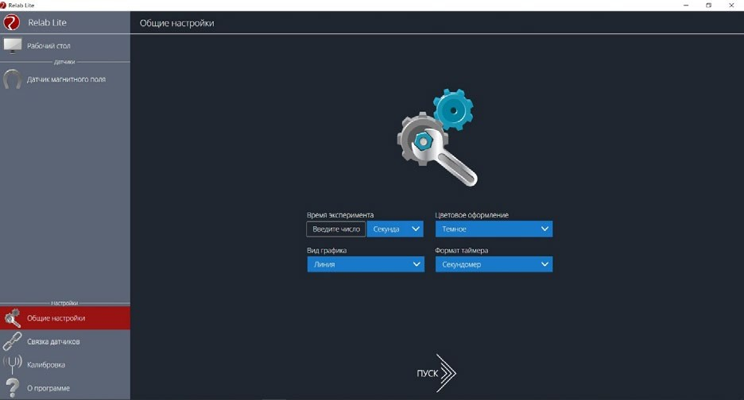

Рис. 23. Цветовое оформление программы, вид графика и формат таймера
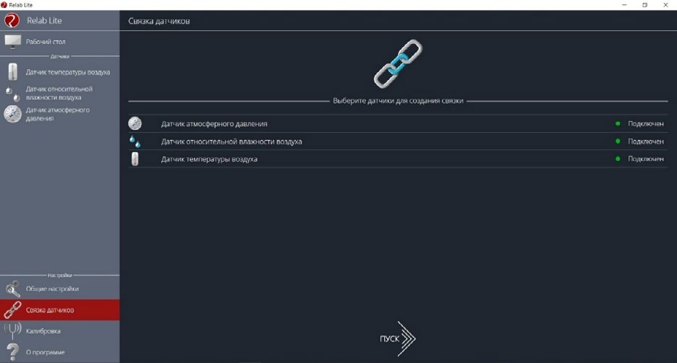
Рис. 24. Использование вкладки Связка датчиков
После этого на экране сбора данных, помимо датчиков, будет доступна связка. При переключении на связку будет отображаться график со всеми выбранными в связке дат- чиками (рис. 25).

Калибровка датчиков
Все цифровые датчики калибруют непосредственно на производстве. Калибровоч- ные коэффициенты хранятся в памяти датчика. Иногда необходимо изменить калибро-

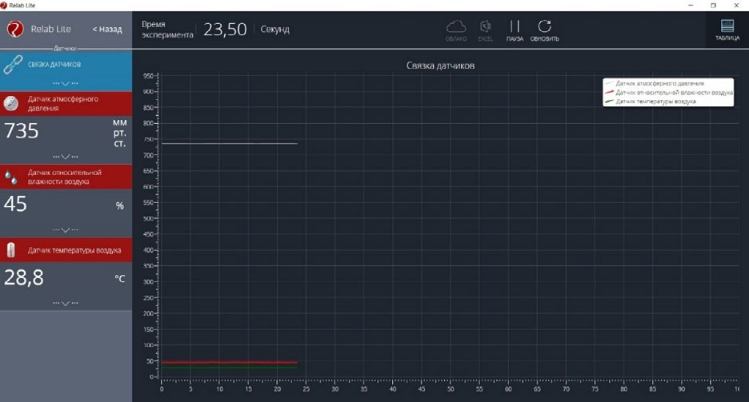

Рис. 25. График со всеми выбранными в связке датчиками

вочные коэффициенты. Для этого в программе предусмотрен функционал калибровки датчиков.
Для запуска калибровки в панели меню необходимо выбрать вкладку Калибровка. В рабочей области будет представлен перечень датчиков, для которых можно произвести калибровку. Для выбора датчика нажмите кнопку Калибровать справа от названия дат- чика. Программа предложит ввести пароль. По умолчанию задан пароль 5102. После это- го можно приступить к калибровке датчика (рис. 26).
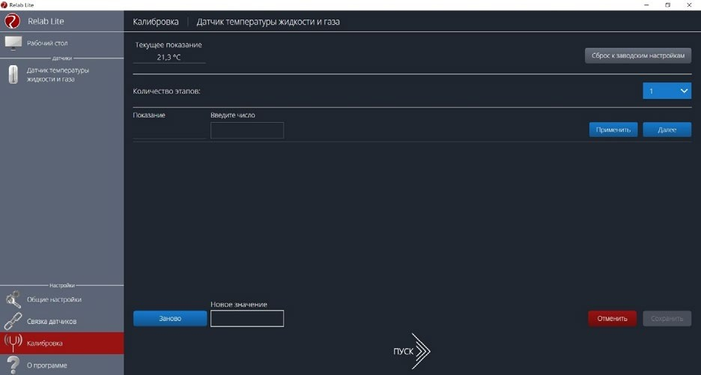
Рис. 26. Калибровка датчика

В поле Текущее показание отображается показание до ввода новых коэффициен- тов. Выберите количество шагов (коэффициентов) для точности калибровки. На первом шаге поместите датчик в необходимые условия и сравните его показания с показаниями других доступных приборов. Укажите в поле Введите число показание, которое должен сейчас отображать датчик. Слева от поля ввода в поле Показание будет отражено теку- щее показание. Для применения нажмите кнопку Применить. Можно изменить показа- ние и повторно нажать Применить. Для перехода к следующему шагу нажмите Далее. Следующие шаги необходимо проходить по такому же алгоритму.
После того как будет сделан последний шаг, станут активны следующие элементы.
- Новое значение — поле, отображающее значение с учётом новых калибровочных коэффициентов (коэффициенты рассчитываются программой автоматически).
- Заново — сбросить все шаги и повторить калибровку датчика снова.
- Отменить — не применять новые калибровочные коэффициенты и закончить кали- бровку датчика.
- Сохранить — применить новые калибровочные коэффициенты датчика и закон- чить калибровку.
При нажатии на кнопку Сохранить новые калибровочные коэффициенты будут запи- саны в память датчика, старые коэффициенты при этом будут полностью стёрты. Для того чтобы вернуться к заводским настройкам калибровки датчика, необходимо нажать на кнопку Сброс к заводским настройкам.

Экран сбора данных
После нажатия на кнопку Пуск программа Releon Lite переходит в режим сбора дан- ных. Экран сбора данных состоит из панели показаний датчиков, графика и кнопок управления экспериментом (рис. 27).
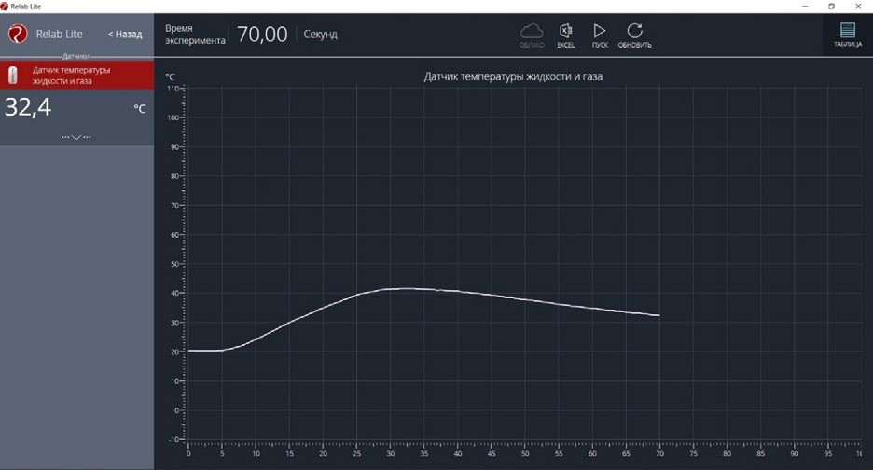
Рис. 27. Экран сбора данных
- Панель показания датчиков.
Активный датчик (график которого демонстрируется в текущий момент) подсвечивает- ся красным цветом (рис. 28).

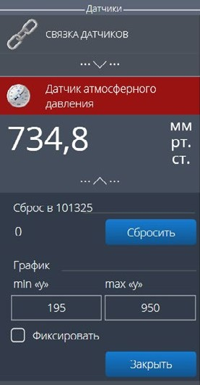

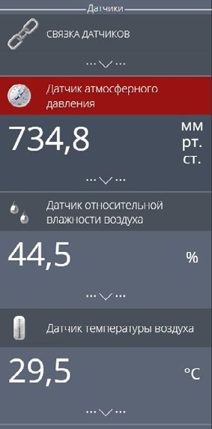
Рис. 28. Активный датчик
Рис. 29. Управление види- мым диапазоном графика

Во время работы можно переключаться между датчиками, кликая на их название. Ес- ли была установлена связка датчиков, то она также отображается в панели показаний и её можно сделать активной. В этом случае будет подсвечена не только сама связка, но и все датчики, которые входят в её состав. Для каждого датчика и связки предусмотрено меню. Меню может различаться в зависимости от датчика (выбор канала, выбор единиц измерения и т. п.).
Одинаковыми настройками для всех датчиков являются:
  - Сброс в ноль;
  - Управление видимым диапазоном графика (рис. 29).
Инструмент Сброс в ноль предназначен для того, чтобы устранить возможные поме- хи в момент работы датчика. При нажатии на кнопку Сбросить будет отображено число, на которое программа скорректировала текущее значение датчика.
Для применения инструмента Управление видимым диапазоном графика необхо- димо ввести минимальное и максимальное значение по оси Y и нажать копку Enter на клавиатуре. Программа самостоятельно скорректирует график. По умолчанию при выхо- де за границы видимых диапазонов программа расширяет диапазон графика. Для того чтобы зафиксировать выбранный диапазон, необходимо отметить галочкой поле Фикси- ровать.
  - График.
В режиме паузы доступны следующие дополнительные возможности по работе с гра- фиком:
  - Перемещение видимого диапазона — для этого необходимо удерживать левую кнопку мыши и вести курсор мыши в нужную сторону;
  - Выбор части графика для увеличения — необходимо удерживать кнопку Ctrl на клавиатуре и левую кнопку мыши, а затем перемещением курсора мыши выделить необходимую область на графике;

- Изменение масштаба — необходима прокрутка колеса мыши; при изменении масштаба по одной оси следует использовать колесо мыши, когда курсор мыши на- ходится над нужной осью;
- Просмотр полного графика измеренных величин — необходимо кликнуть правой кнопкой мыши на графике, чтобы появилось подменю графика и выбрать Сбросить масштаб;
- Управление режимом графика — необходимо кликнуть правой кнопкой мыши на графике, чтобы появилось подменю графика, и выбрать Режим графика, а да- лее — один из предложенных вариантов (рис. 30).
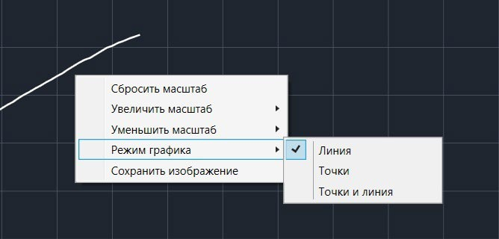
Рис. 30. Управление режимом графика
- Кнопки управления экспериментом.
При использовании кнопок управления доступны следующие действия:
- Пуск/Пауза — для запуска и приостановки эксперимента.
- Обновить — для сброса эксперимента и всех измеренных значений.
- Excel — для выгрузки данных в формат табличного редактора.
- Таблица/График — для переключения режима отображения данных (рис. 31).
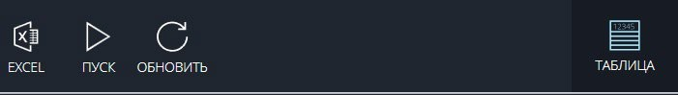
Рис. 31. Переключение режима отображения данных

Двухканальная приставка-осциллограф
Двухканальная приставка-осциллограф (рис. 32) предназначена для исследования формы электрических сигналов по двум каналам путём визуального наблюдения и из- мерения их амплитуд и временны`х интервалов. Приставка является упрощённым ана- логом электронного осциллографа и предназначена для использования в учебном про- цессе.

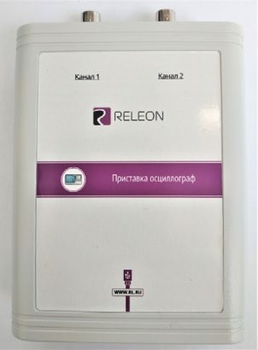

Рис. 32. Двухканальная приставка-осциллограф
Схема приставки
В схему приставки (рис. 33) входят следующие элементы:

- — разъём USB;
2
3
Канал 1
Канал 2
Приставка-осциллограф

1
- — разъём BNC-типа измерительного канала № 1; 3 — разъём BNC-типа измерительного канала № 2.

Рис. 33. Схема приставки-осциллографа
Технические характеристики приставки:
  - диапазон измеряемых напряжений: от –10 до +10 В
  - предельно допустимое входное напряжение — 50 В
  - частота дискретизации входных сигналов на один канал — 400 кГц
  - частота дискретизации входных сигналов на два канала — 330 кГц
  - входное сопротивление — 1 МОм
  - синхронизация: имеется возможность синхронизации по входному сигналу
  - виды синхронизации: авто, однократный и ждущий
  - глубина памяти — 1100 выборок/канал
  - вертикальное разрешение — 12 бит

Быстрый старт
Подключение приставки отображается на вкладке Рабочий стол. При соединении по USB программа автоматически находит подключённое оборудование и выводит его в списке. Если же этого не произошло, нажмите на кнопку Обновить или перезапустите программу Releon Lite (рис. 34).

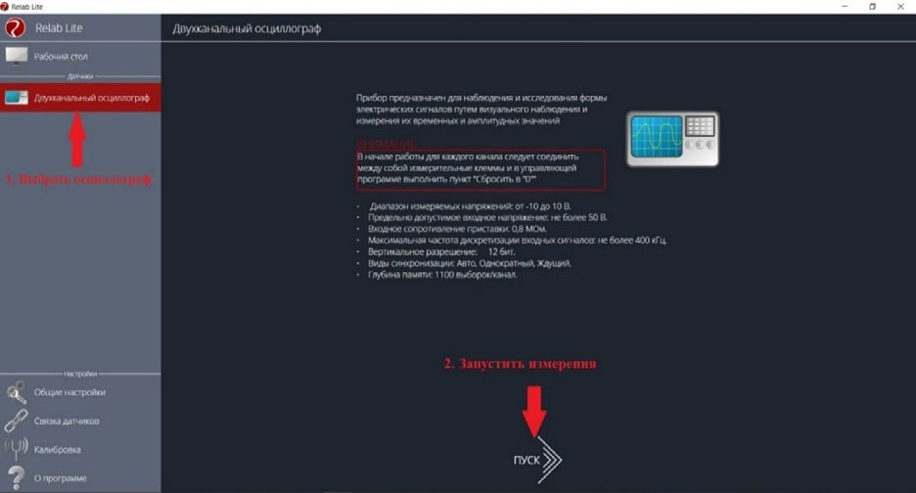


Рис. 34. Подключение приставки

Для запуска измерений следует выбрать Двухканальный осцилло- граф в меню слева и нажать на кнопку Пуск (рис. 35).

Панель управления

Рис. 35.
Кнопка Пуск

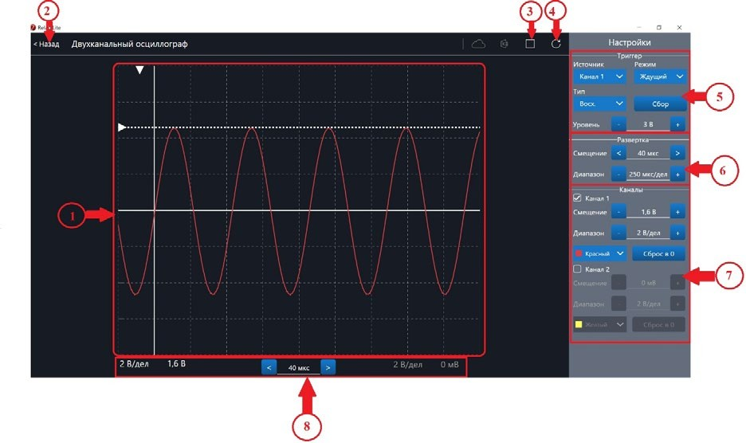

Рис. 36. Панель управления двухканальным осциллографом

Панель управления двухканальным осциллографом (рис. 36) можно разделить на сле- дующие функциональные модули.
- Окно отображения осциллограмм.
- Кнопка Назад для возвращения на Рабочий стол Releon Lite.
- Кнопка Пуск/Стоп для запуска и остановки работы приставки-осциллографа.
- Кнопка Обновить для обновления подключения к приставке-осциллографу (ис- пользуется, если программа зависла или перестала определять подключённую при- ставку).
- Зона настройки триггера.
- Зона настройки работы развёртки.
- Зона настройки отображения сигналов по каждому каналу отдельно.
- Строка состояния, в которую дублируются настройки каналов и смещение раз- вёртки.

Блоки настроек
Триггер позволяет получать стабильные осциллограммы за счёт задержки запуска развёртки до тех пор, пока не будут выполнены заданные условия. Если не выполняется условие запуска развёртки, то изображение графика может выглядеть «бегущим» или со- вершенно нечитаемым, поэтому данный блок является ключевым элементом в пристав- ке-осциллографе.
Рассмотрим настройки триггера.

Режимы
- Авто.
В данном режиме по окончании цикла развёртки происходит её очередной запуск, что позволяет наблюдать на экране сигнал постоянно, даже если он не удовлетворяет условиям запуска.
- Ждущий.
В данном режиме развёртка запускается при достижении сигналом заданных условий запуска триггера. При отсутствии выполнения условий, осциллограф ждёт их появления, а в этот момент на экране отображается предыдущая осциллограмма.
- Однократный.
В данном режиме генератор развёртки запускается при нажатии клавиши Пуск/Стоп
и производит однократную регистрацию сигнала при соблюдении условий триггера.

Источник
Любой из каналов (Канал 1 или Канал 2) приставки-осциллографа может стать источ- ником для запуска развёртки.

Уровень
Он задаёт входное напряжение (в милливольтах), при достижении которого запуска- ется развёртка. При изменении уровня соответствующий маркер на графике изменяет также своё положение (рис. 37).

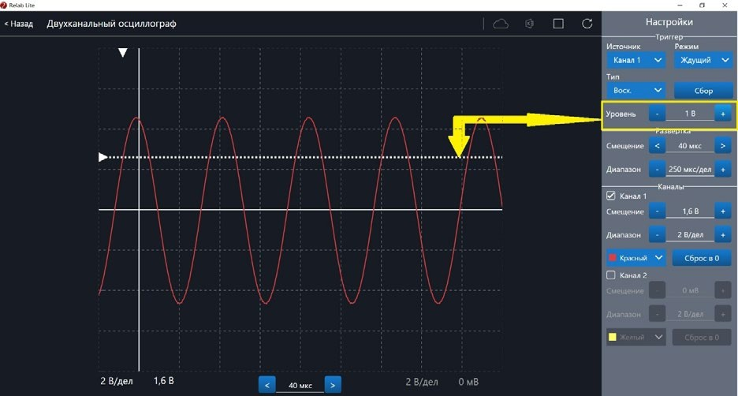

Рис. 37. Использование блока настройки Уровень

Тип
Определяет тип запуска триггера: по фронту (восх.) или по спаду (нисх.)

Сбор
Данная кнопка используется для принудительного сбора данных, получения осцилло- граммы и корректировки условий триггера, если они заданы неверно.

Развёртка
Данный блок отвечает за настройки генератора развёртки.
Параметр Смещение позволяет смещать полученный сигнал влево-вправо по гори- зонтали (оси Х). При изменении этого параметра в окне осциллограмм смещается мар- кер. В строке состояния находится дублирующее окно для изменения данной настройки (рис. 38).
Настройка Диапазон позволяет ступенчато изменять скорость развёртки (масштаб по горизонтали).

Каналы
Данный блок осуществляет настройку отображения осциллограмм для каждого кана- ла приставки-осциллографа отдельно. Все параметры блока дублируются в строке состо- яния (рис. 39).
Параметр Смещение позволяет смещать осциллограмму вверх-вниз по вертикали (оси Y).
Параметр Диапазон осуществляет ступенчатое изменение масштаба по горизонтали. При использовании параметра Цвет в специальном выпадающем списке можно изме-
нять цвет линий осциллограмм.

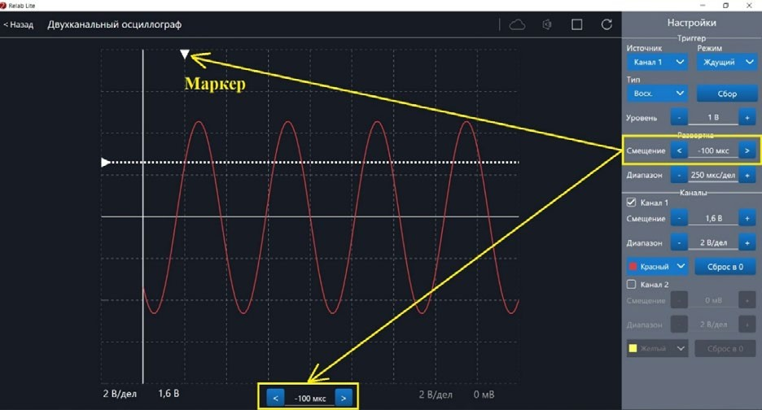

Рис. 38. Использование параметра Смещение в блоке Развёртка

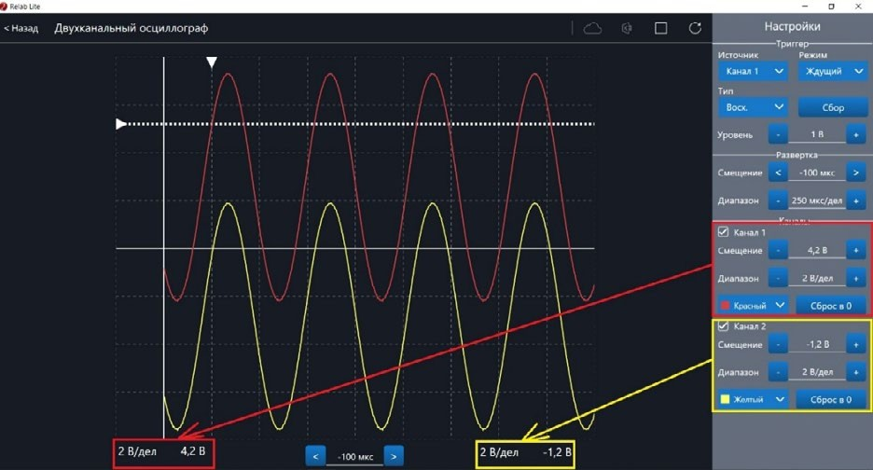
Рис. 39. Использование блока Каналы
При нажатии клавиши Сброс в 0 на короткозамкнутых контактах измерительного ка- беля происходит корректировка нуля (рис. 40, 41). Данную процедуру рекомендовано производить в начале работы с приставкой-осциллографом. Отключить канал можно по- ставив галочку рядом с номером канала. После этого все параметры для канала стано- вятся недоступны.

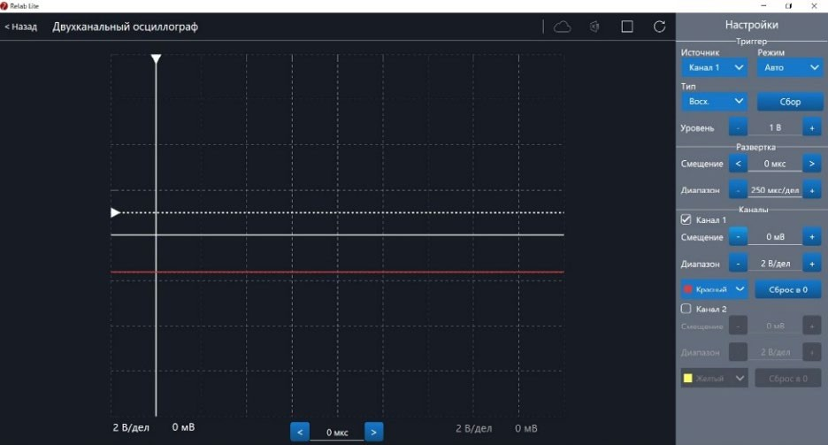

Рис. 40. Сигнал с ненулевым смещением
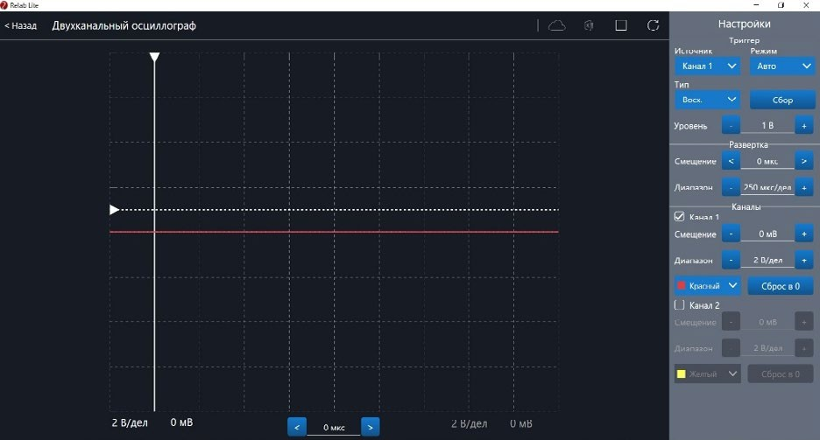
Рис. 41. Скорректированная осциллограмма
Примеры работы с приставкой-осциллографом Определение параметров осциллограммы
С помощью приставки можно определять амплитуду, период, частоту и другие пара- метры исследуемых сигналов. Из настроек осциллографа (рис. 42) видно, что одно де- ление (клетка) по горизонтали равно 250 мкс, поэтому период полученной синусоиды

равен 500 мкс, следовательно, частота сигнала равна 2 кГц. Аналогично по вертикаль- ной оси одно деление (клетка) равно 2 В, следовательно, амплитуда сигнала равна 4 В.
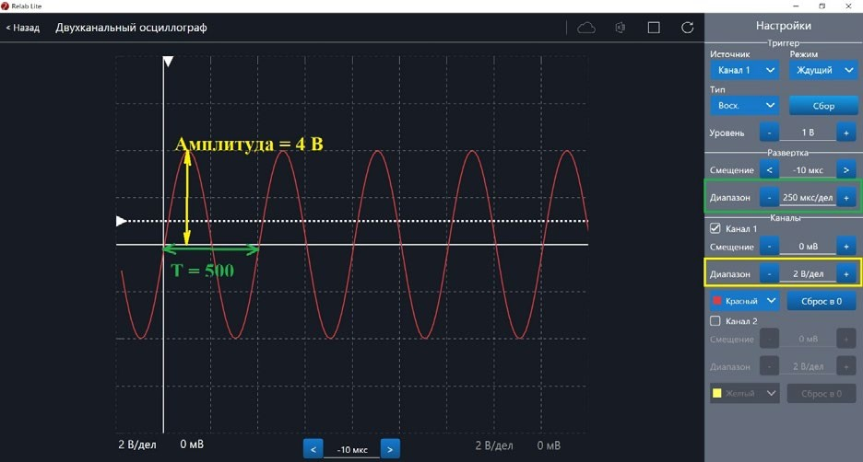
Рис. 42. Определение параметров осциллограммы

Работа с триггером
На рисунках 43, 44 представлены примеры работы с различными настройками тригге- ра. Работа триггера, который настроен на уровень напряжения 1,4 В и срабатывает по фронту поступающего сигнала на Канал 1, проиллюстрирована на рисунке 43.
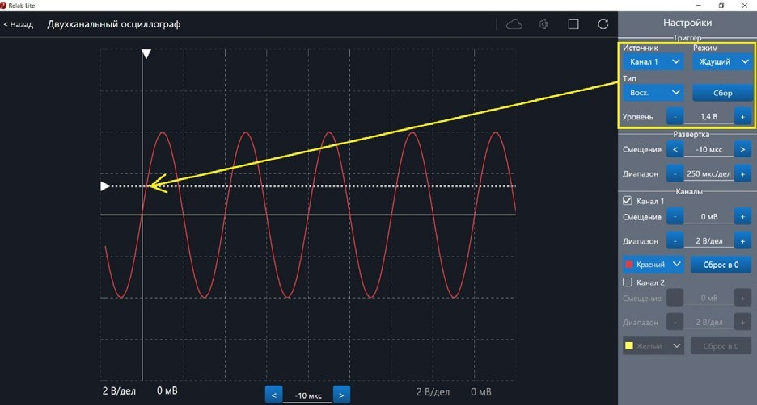
Рис. 43. Пример работы с различными настройками триггера (уровень напряжения 1,4 В)

Работа триггера, который настроен на уровень напряжения 2,8 В и срабатывает по спаду поступающего сигнала на Канал 1, проиллюстрирована на рисунке 44.
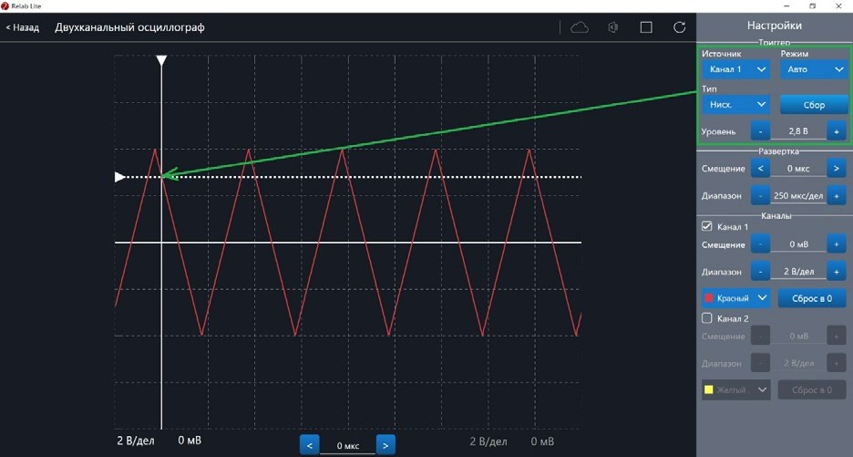
Рис. 44. Пример работы с различными настройками триггера (уровень напряжения 2,8 В)

Рабочая программа по физике
с использованием оборудования «Точки роста»

Планируемые результаты освоения учебного предмета «Физика» с описанием универсальных учебных действий, достигаемых обучающимися

Личностные результаты
Обучающийся получит возможность для формирования следующих личностных ре- зультатов:
  - развитие познавательных интересов, интеллектуальных и творческих способностей;
  - убеждённость в возможности познания природы, в необходимости разумного ис- пользования достижений науки и технологий для дальнейшего развития человече- ского общества, уважение к творцам науки и техники, отношение к физике как к элементу общечеловеческой культуры;
  - самостоятельность в приобретении новых знаний и практических умений;
  - готовность к выбору жизненного пути в соответствии с собственными интересами и возможностями;
  - мотивация образовательной деятельности на основе личностно ориентированного подхода;
  - формирование ценностного отношения друг к другу, к учителю, к авторам открытий и изобретений, к результатам обучения.

Метапредметные результаты
Обучающийся получит возможность для формирования следующих метапредметных результатов:
  - овладение навыками самостоятельного приобретения новых знаний, организации учебной деятельности, постановки целей, планирования, самоконтроля и оценки результатов своей деятельности, умениями предвидеть возможные результаты своих действий;
  - понимание различий между исходными фактами и гипотезами для их объяснения, теоретическими моделями и реальными объектами, овладение универсальными учебными действиями на примерах гипотез для объяснения известных фактов и экспериментальной проверки выдвигаемых гипотез, разработки теоретических мо- делей процессов или явлений;
  - формирование умений воспринимать, перерабатывать и предъявлять информацию в словесной, образной, символической формах, анализировать и перерабатывать полученную информацию в соответствии с поставленными задачами, выделять ос- новное содержание прочитанного текста, находить в нём ответы на поставленные вопросы и излагать его;
  - приобретение опыта самостоятельного поиска, анализа и отбора информации с ис- пользованием различных источников и новых информационных технологий для ре- шения познавательных задач;

- развитие монологической и диалогической речи, умения выражать свои мысли, способности выслушивать собеседника, понимать его точку зрения, признавать пра- во другого человека на иное мнение;
- освоение приёмов действий в нестандартных ситуациях, овладение эвристическими методами решения проблем;
- формирование умений работать в группе с выполнением различных социальных ро- лей, представлять и отстаивать свои взгляды и убеждения, вести дискуссию.

Регулятивные УУД
Обучающийся получит возможность для формирования следующих регулятивных УУД.
- Умение самостоятельно определять цели обучения, ставить и формулировать новые задачи в учёбе и познавательной деятельности, развивать мотивы и интересы своей по- знавательной деятельности.
Обучающийся сможет:
- анализировать существующие и планировать будущие образовательные результаты;
- идентифицировать собственные проблемы и определять главную проблему;
- выдвигать версии решения проблемы, формулировать гипотезы, предвосхищать ко- нечный результат;
- ставить цель деятельности на основе определённой проблемы и существующих воз- можностей;
- формулировать учебные задачи как шаги достижения поставленной цели деятель- ности;
- обосновывать целевые ориентиры и приоритеты ссылками на ценности, указывая и обосновывая логическую последовательность шагов.
- Умение самостоятельно планировать пути достижения целей, в том числе альтерна- тивные, осознанно выбирать наиболее эффективные способы решения учебных и позна- вательных задач.
Обучающийся сможет:
- определять необходимое(ые) действие(я) в соответствии с учебной и познаватель- ной задачами и составлять алгоритм его(их) выполнения;
- обосновывать и осуществлять выбор наиболее эффективных способов решения учебных и познавательных задач;
- определять/находить, в том числе из предложенных вариантов, условия для вы- полнения учебной и познавательной задач;
- выстраивать жизненные планы на краткосрочное будущее (заявлять целевые ори- ентиры, ставить адекватные им задачи и предлагать действия, указывая и обосновы- вая логическую последовательность шагов);
- выбирать из предложенных вариантов и самостоятельно искать средства/ресурсы для решения задачи/достижения цели;
- составлять план решения проблемы (выполнения проекта, проведения исследова- ния);
- определять потенциальные затруднения при решении учебной и познавательной за- дачи и находить средства для их устранения;
- описывать свой опыт, оформляя его для передачи другим людям в виде технологии решения практических задач определённого класса;
- планировать и корректировать свою индивидуальную образовательную траекторию.

- Умение соотносить свои действия с планируемыми результатами, осуществлять кон- троль своей деятельности в процессе достижения результата, определять способы дей- ствий в рамках предложенных условий и требований, корректировать свои действия в соответствии с изменяющейся ситуацией.
Обучающийся сможет:
- определять совместно с педагогом и сверстниками критерии планируемых результа- тов и критерии оценки своей учебной деятельности;
- систематизировать (в том числе выбирать приоритетные) критерии планируемых ре- зультатов и оценки своей деятельности;
- отбирать инструменты для оценивания своей деятельности, осуществлять самокон- троль своей деятельности в рамках предложенных условий и требований;
- оценивать свою деятельность, аргументируя причины достижения или отсутствия планируемого результата;
- находить достаточные средства для выполнения учебных действий в изменяющейся ситуации и/или при отсутствии планируемого результата;
- работая по своему плану, вносить коррективы в текущую деятельность на основе анализа изменений ситуации для получения запланированных характеристик про- дукта/результата;
- устанавливать связь между полученными характеристиками продукта и характери- стиками процесса деятельности и по завершении деятельности предлагать измене- ние характеристик процесса для получения улучшенных характеристик продукта;
- сверять свои действия с целью и при необходимости исправлять ошибки самостоя- тельно.
- Умение оценивать правильность выполнения учебной задачи, собственные возмож- ности её решения.
Обучающийся сможет:
- определять критерии правильности (корректности) выполнения учебной задачи;
- анализировать и обосновывать применение соответствующего инструментария для выполнения учебной задачи;
- свободно пользоваться выработанными критериями оценки и самооценки, исходя из цели и имеющихся средств, различая результат и способы действий;
- оценивать продукт своей деятельности по заданным и/или самостоятельно опреде- лённым критериям в соответствии с целью деятельности;
- обосновывать достижимость цели выбранным способом на основе оценки своих внутренних ресурсов и доступных внешних ресурсов;
- фиксировать и анализировать динамику собственных образовательных результатов.
- Владение основами самоконтроля, самооценки, принятия решений и осуществле- ния осознанного выбора в учебной и познавательной деятельности.
Обучающийся сможет:
- наблюдать и анализировать собственную учебную и познавательную деятельность и деятельность других обучающихся в процессе взаимопроверки;
- соотносить реальные и планируемые результаты индивидуальной образовательной деятельности и делать выводы;
- принимать решение в учебной ситуации и нести за него ответственность;
- самостоятельно определять причины своего успеха или неуспеха и находить спосо- бы выхода из ситуации неуспеха;
- ретроспективно определять, какие действия по решению учебной задачи или пара- метры этих действий привели к получению имеющегося продукта учебной деятель- ности;

- демонстрировать приёмы регуляции психофизиологических/эмоциональных состо- яний для достижения эффекта успокоения (устранения эмоциональной напряжён- ности), эффекта восстановления (ослабления проявлений утомления), эффекта ак- тивизации (повышения психофизиологической реактивности).

Познавательные УУД
Обучающийся получит возможность для формирования следующих познавательных УУД.
- Умение определять понятия, создавать обобщения, устанавливать аналогии, клас- сифицировать, самостоятельно выбирать основания и критерии для классификации, уста- навливать причинно-следственные связи, строить логическое рассуждение, умозаключе- ние (индуктивное, дедуктивное, по аналогии) и делать выводы.
Обучающийся сможет:
- подбирать слова, соподчинённые ключевому слову, определяющие его признаки и свойства;
- выстраивать логическую цепочку, состоящую из ключевого слова и соподчинённых ему слов;
- выделять общий признак двух или нескольких предметов или явлений и объяснять их сходство;
- объединять предметы и явления в группы по определённым признакам, сравнивать, классифицировать и обобщать факты и явления;
- выделять явление из общего ряда других явлений;
- определять обстоятельства, которые предшествовали возникновению связи между явлениями, из этих обстоятельств выделять определяющие, способные быть причи- ной данного явления, выявлять причины и следствия явлений;
- строить рассуждение от общих закономерностей к частным явлениям и от частных явлений к общим закономерностям;
- строить рассуждение на основе сравнения предметов и явлений, выделяя при этом общие признаки;
- излагать полученную информацию, интерпретируя её в контексте решаемой задачи;
- самостоятельно указывать на информацию, нуждающуюся в проверке, предлагать и применять способ проверки достоверности информации;
- вербализовать эмоциональное впечатление, оказанное на него источником;
- объяснять явления, процессы, связи и отношения, выявляемые в ходе познаватель- ной и исследовательской деятельности (приводить объяснение с изменением фор- мы представления; объяснять, детализируя или обобщая; объяснять с заданной точки зрения);
- выявлять и называть причины события, явления, в том числе возможные/наиболее вероятные причины, возможные последствия заданной причины, самостоятельно осуществляя причинно-следственный анализ;
- делать вывод на основе критического анализа разных точек зрения, подтверждать вывод собственной аргументацией или самостоятельно полученными данными.
- Умение создавать, применять и преобразовывать знаки и символы, модели и схемы для решения учебных и познавательных задач.
Обучающийся сможет:
- обозначать символом и знаком предмет и/или явление;
- определять логические связи между предметами и/или явлениями, обозначать дан- ные логические связи с помощью знаков в схеме;

  - создавать абстрактный или реальный образ предмета и/или явления;
  - строить модель/схему на основе условий задачи и/или способа её решения;
  - создавать вербальные, вещественные и информационные модели с выделением су- щественных характеристик объекта для определения способа решения задачи в со- ответствии с ситуацией;
  - преобразовывать модели с целью выявления общих законов, определяющих дан- ную предметную область;
  - переводить сложную по составу (многоаспектную) информацию из графического или формализованного (символьного) представления в текстовое и наоборот;
  - строить схему, алгоритм действия, исправлять или восстанавливать неизвестный ра- нее алгоритм на основе имеющегося знания об объекте, к которому применяется алгоритм;
  - строить доказательство: прямое, косвенное, от противного;
  - анализировать/рефлексировать опыт разработки и реализации учебного проекта, исследования (теоретического, эмпирического) на основе предложенной проблем- ной ситуации, поставленной цели и/или заданных критериев оценки продукта/ре- зультата.
- Смысловое чтение. Обучающийся сможет:
- находить в тексте требуемую информацию (в соответствии с целями своей деятель- ности);
- ориентироваться в содержании текста, понимать целостный смысл текста, структу- рировать текст;
- устанавливать взаимосвязь описанных в тексте событий, явлений, процессов;
- резюмировать главную идею текста;
- критически оценивать содержание и форму текста.
- Формирование и развитие экологического мышления, умение применять его в по- знавательной, коммуникативной, социальной практике и профессиональной ориента- ции.
Обучающийся сможет:
- определять своё отношение к природной среде;
- анализировать влияние экологических факторов на среду обитания живых организ- мов;
- проводить причинный и вероятностный анализ экологических ситуаций;
- прогнозировать изменения ситуации при смене действия одного фактора на дей- ствие другого фактора;
- распространять экологические знания и участвовать в практических делах по защи- те окружающей среды;
- выражать своё отношение к природе через рисунки, сочинения, модели, проектные работы.
- Развитие мотивации к овладению культурой активного использования словарей и других поисковых систем.
Обучающийся сможет:
- определять необходимые ключевые поисковые слова и запросы;
- осуществлять взаимодействие с электронными поисковыми системами, словарями;
- формировать множественную выборку из поисковых источников для объективиза- ции результатов поиска;
- соотносить полученные результаты поиска со своей деятельностью.

Коммуникативные УУД
- Умение организовывать учебное сотрудничество и совместную деятельность с учи- телем и сверстниками; работать индивидуально и в группе: находить общее решение и разрешать конфликты на основе согласования позиций и учёта интересов; формулиро- вать, аргументировать и отстаивать своё мнение.
Обучающийся сможет:
- определять возможные роли в совместной деятельности;
- играть определённую роль в совместной деятельности;
- принимать позицию собеседника, понимая позицию другого, различать в его речи: мне- ние (точку зрения), доказательство (аргументы), факты; гипотезы, аксиомы, теории;
- определять свои действия и действия партнёра, которые способствовали или пре- пятствовали продуктивной коммуникации;
- строить позитивные отношения в процессе учебной и познавательной деятельности;
- корректно и аргументированно отстаивать свою точку зрения, в дискуссии уметь вы- двигать контраргументы, перефразировать свою мысль (владение механизмом экви- валентных замен);
- критически относиться к собственному мнению, с достоинством признавать оши- бочность своего мнения (если оно таково) и корректировать его;
- предлагать альтернативное решение в конфликтной ситуации;
- выделять общую точку зрения в дискуссии;
- договариваться о правилах и вопросах для обсуждения в соответствии с поставлен- ной перед группой задачей;
- организовывать учебное взаимодействие в группе (определять общие цели, распре- делять роли, договариваться друг с другом и т. д.);
- устранять в рамках диалога разрывы в коммуникации, обусловленные непонимани- ем/неприятием со стороны собеседника задачи, формы или содержания диалога.
- Умение осознанно использовать речевые средства в соответствии с задачей комму- никации для выражения своих чувств, мыслей и потребностей для планирования и регу- ляции своей деятельности; владение устной и письменной речью, монологической кон- текстной речью.
Обучающийся сможет:
- определять задачу коммуникации и в соответствии с ней отбирать речевые средства;
- отбирать и использовать речевые средства в процессе коммуникации с другими людьми (диалог в паре, в малой группе и т. д.);
- представлять в устной или письменной форме развёрнутый план собственной дея- тельности;
- соблюдать нормы публичной речи, регламент в монологе и дискуссии в соответ- ствии с коммуникативной задачей;
- высказывать и обосновывать мнение (суждение) и запрашивать мнение партнёра в рамках диалога;
- принимать решение в ходе диалога и согласовывать его с собеседником;
- создавать письменные клишированные и оригинальные тексты с использованием необходимых речевых средств;
- использовать вербальные средства (средства логической связи) для выделения смысловых блоков своего выступления;
- использовать невербальные средства или наглядные материалы, подготовленные/ отобранные под руководством учителя;
- делать оценочный вывод о достижении цели коммуникации непосредственно после завершения коммуникативного контакта и обосновывать его.

- Формирование и развитие компетентности в области использования информацион- но-коммуникационных технологий (далее — ИКТ).
Обучающийся сможет:
- целенаправленно искать и использовать информационные ресурсы, необходимые для решения учебных и практических задач, с помощью средств ИКТ;
- выбирать, строить и использовать адекватную информационную модель для пере- дачи своих мыслей средствами естественных и формальных языков в соответствии с условиями коммуникации;
- выделять информационный аспект задачи, оперировать данными, использовать мо- дель решения задачи;
- использовать компьютерные технологии (включая выбор адекватных задаче инстру- ментальных программно-аппаратных средств и сервисов) для решения информаци- онных и коммуникационных учебных задач, в том числе: вычисление, написание пи- сем, сочинений, докладов, рефератов, создание презентаций и др.;
- использовать информацию с учётом этических и правовых норм;
- создавать информационные ресурсы разного типа и для разных аудиторий, соблю- дать информационную гигиену и правила информационной безопасности.

Предметные результаты
Обучающийся получит возможность для формирования следующих предметных ре- зультатов:
- знания о природе важнейших физических явлений окружающего мира и понимание смысла физических законов, раскрывающих связь изученных явлений;
- умения пользоваться методами научного исследования явлений природы, прово- дить наблюдения, планировать и выполнять эксперименты, обрабатывать результа- ты измерений, представлять результаты измерений с помощью таблиц, графиков и формул, обнаруживать зависимости между физическими величинами, объяснять полученные результаты и делать выводы, оценивать границы погрешностей резуль- татов измерений;
- умения применять теоретические знания по физике на практике, решать физиче- ские задачи на применение полученных знаний;
- умения и навыки применять полученные знания для объяснения принципов дей- ствия важнейших технических устройств, решения практических задач повседнев- ной жизни, обеспечения безопасности своей жизни, рационального природополь- зования и охраны окружающей среды;
- формирование убеждения в закономерной связи и познаваемости явлений приро- ды, в объективности научного знания, в высокой ценности науки в развитии матери- альной и духовной культуры людей;
- развитие теоретического мышления на основе формирования умений устанавли- вать факты, различать причины и следствия, строить модели и выдвигать гипотезы, отыскивать и формулировать доказательства выдвинутых гипотез, выводить из экс- периментальных фактов и теоретических моделей физические законы;
- коммуникативные умения: докладывать о результатах своего исследования, уча- ствовать в дискуссии, кратко и точно отвечать на вопросы, использовать справоч- ную литературу и другие источники информации.

Тематическое планирование¹

50
Тема | Основное содержание | Целевая установка урока | Планируемые результаты освоения основной образовательной про- граммы основного общего образования (в соответствии с ФГОС) |  |  | Использование оборудования
Тема | Основное содержание | Целевая установка урока | Предметные результаты | Универсальные учебные действия (УУД) |  | Использование оборудования
 |  |  |  | Метапредметные результаты: регулятивные, коммуникативные, познавательные | Личностные результаты | Использование оборудования
Раздел 1. ВВЕДЕНИЕ (5 ч)
Лабораторная | Правила поль- | Научить изме- | Уметь: измерять | Регулятивные: пла- | Самостоятельность в | Линейка, лента
работа № 1 | зования линей- | рять длину при | длину при помощи | нировать свои дей- | приобретении новых | мерная, измери-
 | кой, измери- | помощи линей- | линейки, объём жид- | ствия в соответствии | знаний и практиче- | тельный ци-
 | тельным цилин- | ки, объём жид- | кости в сосуде при | с поставленной зада- | ских умений | линдр, термо-
 | дром | кости при по- | помощи мензурки, | чей и условиями её |  | метр, датчик
 | (мензуркой) и | мощи мензур- | температуру тела | реализации. |  | температуры
 | термометром. | ки, температуру | при помощи термо- | Познавательные:
 | Запись резуль- | тела при помо- | метра; записывать | осуществлять фикса-
 | тата измерений. | щи термометра, | результат в виде таб- | цию информации об
 | Определение | записывать ре- | лицы; формулиро- | окружающем мире с
 | погрешности | зультаты с учё- | вать вывод о выпол- | помощью инстру-
 | измерений. | том погрешно- | ненной работе и ана- | ментов ИКТ.
 | Лабораторная | сти измерения | лизировать | Коммуникативные:
 | работа № 1. |  | полученные резуль- | организовывать
 | «Измерение |  | таты | учебное сотрудниче-
 | длины, объема |  |  | ство и совместную
 | и температуры |  |  | деятельность с учи-
 | тела» |  |  | телем и сверстника-
 |  |  |  | ми; работать индиви-
 |  |  |  | дуально и в группе

1

Тема | Основное содержание | Целевая установка урока | Планируемые результаты освоения основной образовательной про- граммы основного общего образования (в соответствии с ФГОС) |  |  | Использование оборудования
Тема | Основное содержание | Целевая установка урока | Предметные результаты | Универсальные учебные действия (УУД) |  | Использование оборудования
 |  |  |  | Метапредметные результаты: регулятивные, коммуникативные, познавательные | Личностные результаты | Использование оборудования
Раздел 2. МЕХАНИЧЕСКИЕ ЯВЛЕНИЯ (37 ч)
Равноускорен- | Равноускорен- | Сформировать | Знать: определение | Регулятивные: учи- | Развитие познава- | Штатив лабора-
ное движение. | ное движение. | знания о пря- | равноускоренного | тывать выделенные | тельного интереса к | торный, механи-
Ускорение. | Ускорение. | молинейном | прямолинейного | учителем ориентиры | физике | ческая скамья,
Лабораторная | Формула для | равноускорен- | движения, ускоре- | действия в новом |  | брусок деревян-
работа № 2 | вычисления | ном движе- | ния, физический | учебном материале в |  | ный, электрон-
 | ускорения. Еди- | нии, ускоре- | смысл единиц изме- | сотрудничестве с |  | ный секундомер
 | ницы ускоре- | нии. | рения ускорения. | учителем. |  | с датчиками,
 | ния. Ускоре- | Научить: рас- | Уметь: приводить | Познавательные: |  | магнитоуправ-
 | ние — вектор- | считывать уско- | примеры прямоли- | определять понятия, |  | ляемые герко-
 | ная физическая | рение тела при | нейного равноуско- | использовать знако- |  | новые датчики
 | величина. Рас- | равноускорен- | ренного движения; | во-символические |  | секундомера
 | чёт скорости | ном прямоли- | определять модуль и | средства, в том чис-
 | равноускорен- | нейном движе- | направление вектора | ле модели и схемы
 | ного прямоли- | нии, используя | ускорения | для решения задач
 | нейного движе- | аналитический
 | ния. | и графический
 | Лабораторная | методы; стро-
 | работа № 2. | ить, читать и
 | «Изучение рав- | анализировать
 | ноускоренного | графики зави-
 | прямолинейно- | симости скоро-
 | го движения» | сти и ускоре-
 |  | ния от времени

ФИЗИКА
52
В содержание

Тема | Основное содержание | Целевая установка урока | Планируемые результаты освоения основной образовательной про- граммы основного общего образования (в соответствии с ФГОС) |  |  | Использование оборудования
Тема | Основное содержание | Целевая установка урока | Предметные результаты | Универсальные учебные действия (УУД) |  | Использование оборудования
 |  |  |  | Метапредметные результаты: регулятивные, коммуникативные, познавательные | Личностные результаты | Использование оборудования
Измерение | Масса и её еди- | Научить: анали- | Уметь: приводить | Регулятивные: пла- | Самостоятельность в | Набор тел раз-
массы. | ницы. Измере- | зировать | примеры тел различ- | нировать свои дей- | приобретении новых | ной массы,
Лабораторная | ние массы. Ры- | устройство и | ной массы; измерять | ствия в соответствии | знаний и практиче- | электронные ве-
работа № 3 | чажные весы. | принцип дей- | массу тела с помо- | с поставленной зада- | ских умений | сы
 | Лабораторная | ствия рычаж- | щью весов; сравни- | чей и условиями её
 | работа № 3. | ных весов; из- | вать массы тел из | реализации.
 | «Измерение | мерять массу | различных веществ | Познавательные:
 | массы тела на | тела; представ- | одного объёма, из | осуществлять фикса-
 | электронных | лять результаты | одного вещества | цию информации об
 | весах» | измерений в | разного объёма; | окружающем мире с
 |  | виде таблиц; | формулировать вы- | помощью инстру-
 |  | наблюдать и | вод о выполненной | ментов ИКТ.
 |  | измерять в про- | работе | Коммуникативные:
 |  | цессе экспери- |  | организовывать
 |  | ментальной де- |  | учебное сотрудниче-
 |  | ятельности |  | ство и совместную
 |  |  |  | деятельность с учи-
 |  |  |  | телем и сверстника-
 |  |  |  | ми; работать индиви-
 |  |  |  | дуально и в группе
Лабораторная | Лабораторная | Научить: экспе- | Уметь: находить | Регулятивные: | Самостоятельность в | Набор тел раз-
работа № 4 | работа № 4. «Из- | риментально | плотность твёрдого | планировать свои | приобретении новых | ной массы, мен-
 | мерение плотно- | определять | тела с помощью ве- | действия в соответ- | знаний и практиче- | зурка, электрон-
 | сти вещества твёрдого тела» | плотность ве- щества твёрдо- | сов и мензурки; за- писывать результаты | ствии с поставлен- ной задачей и усло- | ских умений | ные весы

Тема | Основное содержание | Целевая установка урока | Планируемые результаты освоения основной образовательной про- граммы основного общего образования (в соответствии с ФГОС) |  |  | Использование оборудования
Тема | Основное содержание | Целевая установка урока | Предметные результаты | Универсальные учебные действия (УУД) |  | Использование оборудования
 |  |  |  | Метапредметные результаты: регулятивные, коммуникативные, познавательные | Личностные результаты | Использование оборудования
 |  | го тела; пред- | в виде таблицы; фор- | виями её реализа-
 |  | ставлять ре- | мулировать вывод о | ции.
 |  | зультаты изме- | выполненной работе | Познавательные:
 |  | рений в виде | и результатах с учё- | осуществлять фикса-
 |  | таблиц | том погрешности из- | цию информации об
 |  |  | мерения; представ- | окружающем мире с
 |  |  | лять графически за- | помощью инстру-
 |  |  | висимость массы | ментов ИКТ.
 |  |  | тела от его объёма | Коммуникативные:
 |  |  | для различных ве- | организовывать
 |  |  | ществ | учебное сотрудниче-
 |  |  |  | ство и совместную
 |  |  |  | деятельность с учи-
 |  |  |  | телем и сверстника-
 |  |  |  | ми; работать индиви-
 |  |  |  | дуально и в группе
Сложение сил. | Сложение сил. | Сформировать | Знать: определение | Регулятивные: учи- | Самостоятельность в | Штатив, рычаг,
Фронтальная | Равнодейству- | знания о рав- | равнодействующей | тывать выделенные | приобретении новых | линейка, два
лабораторная | ющая сил. Сло- | нодействующей | сил. | учителем ориентиры | знаний и практиче- | одинаковых гру-
работа | жение сил, дей- | сил. | Уметь: находить рав- | действия в новом | ских умений | за, два блока,
 | ствующих | Научить: скла- | нодействующую сил, | учебном материале в |  | нить нерастяжи-
 | вдоль одной | дывать векторы | действующих по од- | сотрудничестве с |  | мая, линейка
 | прямой. | сил, действую- | ной прямой; изобра- | учителем. |  | измерительная,
 | Фронтальная лабораторная | щих вдоль од- ной прямой; | жать графически рав- нодействующую сил | Познавательные:  определять понятия, |  | динамометр


ФИЗИКА
54
В содержание

Тема | Основное содержание | Целевая установка урока | Планируемые результаты освоения основной образовательной про- граммы основного общего образования (в соответствии с ФГОС) |  |  | Использование оборудования
Тема | Основное содержание | Целевая установка урока | Предметные результаты | Универсальные учебные действия (УУД) |  | Использование оборудования
 |  |  |  | Метапредметные результаты: регулятивные, коммуникативные, познавательные | Личностные результаты | Использование оборудования
 | работа «Прави- ла сложения сил» | определять рав- нодействующую сил, используя правило сложе- ния сил |  | использовать знако- во-символические средства, в том чис- ле модели и схемы для решения задач
Сила упруго- сти.  Фронтальная лабораторная работа | Сила упругости. Зависимость силы упругости от удлинения тела. Жёсткость пружины. За- кон Гука. Фрон- тальная лабо- раторная рабо- та «Измерение зависимости силы упругости от деформации пружины» | Сформировать знания о силе упругости.  Научить иссле- довать связь между силой упругости, воз- никающей при упругой дефор- мации, и удли- нением тела | Знать: определение силы упругости.  Уметь: формулиро- вать закон Гука, рас- считывать модуль си- лы упругости; изо- бражать графически силу упругости | Регулятивные: учи- тывать выделенные учителем ориентиры действия в новом учебном материале в сотрудничестве с учителем.  Познавательные: определять понятия, использовать знако- во-символические средства, в том чис- ле модели и схемы для решения задач | Самостоятельность в приобретении новых знаний и практиче- ских умений | Штатив с крепе- жом, набор пру- жин, набор гру- зов, линейка, динамометр
Лабораторная работа № 5 Решение за- дач | Лабораторная работа № 5.  «Градуирова- ние пружины и измерение сил динамоме- | Сформировать знания об устройстве и принципе дей- ствия динамо- метра. | Знать: устройство и принцип действия динамометра.  Уметь: измерять модули силы тяже- сти, силы упругости | Регулятивные: пла- нировать свои дей- ствия в соответствии с поставленной зада- чей и условиями её реализации. | Самостоятельность в приобретении новых знаний и практиче- ских умений | Динамометр с пределом изме- рения 5 Н, пру- жины на план- шете, грузы массой по 100 г

Тема | Основное содержание | Целевая установка урока | Планируемые результаты освоения основной образовательной про- граммы основного общего образования (в соответствии с ФГОС) |  |  | Использование оборудования
Тема | Основное содержание | Целевая установка урока | Предметные результаты | Универсальные учебные действия (УУД) |  | Использование оборудования
 |  |  |  | Метапредметные результаты: регулятивные, коммуникативные, познавательные | Личностные результаты | Использование оборудования
 | тром». Реше- ние задач | Научить: изме- рять модуль си- лы динамоме- тром; наблю- дать и измерять в процессе экс- перименталь- ной деятельно- сти; представ- лять результаты измерений в виде таблиц | и веса с помощью динамометра; стро- ить графики зависи- мости силы тяжести от массы, силы упру- гости от удлинения | Познавательные: владеть рядом об- щих приёмов реше- ния задач.  Коммуникатив- ные: организовы- вать учебное сотруд- ничество и совмест- ную деятельность с учителем и свер- стниками; работать индивидуально и в группе
Трение в при- роде и техни- ке. Лабора- торная работа  № 6 | Примеры влия- ния трения на процессы, про- исходящие в природе и тех- нике.  Лабораторная работа № 6.  «Измерение силы трения скольжения» | Научить: объяс- нять и приво- дить примеры положительно- го и отрица- тельного влия- ния трения на процессы, про- исходящие в природе и тех- нике; измерять коэффициент | Уметь: определять коэффициент трения скольжения при по- мощи динамометра; строить график зави- симости силы трения от силы нормального давления | Регулятивные: пла- нировать свои дей- ствия в соответствии с поставленной зада- чей и условиями её реализации Познавательные: осуществлять фикса- цию информации об окружающем мире с помощью инстру- ментов ИКТ | Самостоятельность в приобретении новых знаний и практиче- ских умений | Деревянный брусок, набор грузов, механи- ческая скамья, динамометр

56

Тема | Основное содержание | Целевая установка урока | Планируемые результаты освоения основной образовательной про- граммы основного общего образования (в соответствии с ФГОС) |  |  | Использование оборудования
Тема | Основное содержание | Целевая установка урока | Предметные результаты | Универсальные учебные действия (УУД) |  | Использование оборудования
 |  |  |  | Метапредметные результаты: регулятивные, коммуникативные, познавательные | Личностные результаты | Использование оборудования
 |  | трения сколь- жения; наблю- дать и измерять в процессе экс- перименталь- ной деятельно- сти; сравни- вать, обобщать и делать выво- ды; представ- лять результаты измерений в виде таблиц |  | Коммуникативные: организовывать учебное сотрудниче- ство и совместную деятельность с учи- телем и сверстника- ми; работать индиви- дуально и в группе
Лабораторная работа № 7 | Лабораторная работа № 7.  «Изучение ус- ловия равнове- сия рычага» | Научить: наблю- дать, измерять и обобщать в процессе экспе- риментальной деятельности; систематизиро- вать и обобщать полученные знания; | Уметь: собирать установку по описа- нию, проводить экс- перимент по про- верке условия рав- новесия рычага; записывать резуль- таты в виде табли- цы; формулировать вывод о выполнен- ной работе и ре- зультатах с учётом | Регулятивные: пла- нировать свои дей- ствия в соответствии с поставленной зада- чей и условиями её реализации.  Познавательные: осуществлять фикса- цию информации об окружающем мире с помощью инстру- ментов ИКТ. | Самостоятельность в приобретении новых знаний и практиче- ских умений | Рычаг с крепле- ниями для гру- зов, набор гру- зов по 100 г, динамометр

57
Тема | Основное содержание | Целевая установка урока | Планируемые результаты освоения основной образовательной про- граммы основного общего образования (в соответствии с ФГОС) |  |  | Использование оборудования
Тема | Основное содержание | Целевая установка урока | Предметные результаты | Универсальные учебные действия (УУД) |  | Использование оборудования
 |  |  |  | Метапредметные результаты: регулятивные, коммуникативные, познавательные | Личностные результаты | Использование оборудования
 |  | представлять результаты из- мерений в виде таблиц | погрешности изме- рения | Коммуникативные: организовывать учебное сотрудниче- ство и совместную деятельность с учи- телем и сверстника- ми; работать индиви- дуально и в группе
Применение правила рав- новесия рыча- га к блоку.  «Золотое пра- вило» механи- ки. Фронталь- ная лабора- торная работа | Блок. Подвиж- ный и непо- движный бло- ки. Равенство работ при ис- пользовании простых меха- низмов. «Золо- тое правило» механики.  Фронтальная лабораторная работа «Изуче- ние подвижных и неподвижных блоков» | Сформировать знания о вы- игрыше сил.  Научить: иссле- довать причи- ны невозмож- ности выигры- ша в силе в неподвижном блоке и вы- игрыша в силе при использо- вании подвиж- ного блока; вычислять зна- чения физиче- ских величин, | Знать: что такое выигрыш в силе, да- ваемый подвижным блоком.  Уметь: формулиро- вать «золотое прави- ло» механики | Регулятивные: учи- тывать выделенные учителем ориентиры действия в новом учебном материале в сотрудничестве с учителем.  Познавательные: определять понятия, использовать знако- во-символические средства, в том чис- ле модели и схемы для решения задач | Самостоятельность в приобретении новых знаний и практиче- ских умений | Подвижный и неподвижный блоки, набор грузов, нить, ди- намометр, шта- тив, линейка

58

Тема | Основное содержание | Целевая установка урока | Планируемые результаты освоения основной образовательной про- граммы основного общего образования (в соответствии с ФГОС) |  |  | Использование оборудования
Тема | Основное содержание | Целевая установка урока | Предметные результаты | Универсальные учебные действия (УУД) |  | Использование оборудования
 |  |  |  | Метапредметные результаты: регулятивные, коммуникативные, познавательные | Личностные результаты | Использование оборудования
 |  | используя «зо- лотое прави- ло» механики
Лабораторная работа № 8 | Лабораторная работа № 8.  «Измерение КПД при подъё- ме тела по на- клонной пло- скости» | Научить: изме- рять КПД на- клонной пло- скости; наблю- дать, измерять и обобщать в процессе экс- перименталь- ной деятельно- сти; системати- зировать и обобщать полу- ченные знания; представлять результаты из- мерений в виде таблиц | Уметь: собирать установку по описа- нию; проводить экс- перимент по опреде- лению КПД при подъёме тела по на- клонной плоскости; записывать результа- ты измерений в виде таблицы; формули- ровать вывод о вы- полненной работе и результатах с учётом погрешности изме- рения | Регулятивные: пла- нировать свои дей- ствия в соответствии с поставленной зада- чей и условиями её реализации.  Познавательные: осуществлять фикса- цию информации об окружающем мире с помощью инстру- ментов ИКТ. Коммуникатив- ные: организовы- вать учебное сотруд- ничество и совмест- ную деятельность с учителем и свер- стниками; работать индивидуально и в группе | Самостоятельность в приобретении новых знаний и практиче- ских умений | Штатив, механи- ческая скамья, брусок с крюч- ком, линейка, набор грузов, динамометр

59
Тема | Основное содержание | Целевая установка урока | Планируемые результаты освоения основной образовательной про- граммы основного общего образования (в соответствии с ФГОС) |  |  | Использование оборудования
Тема | Основное содержание | Целевая установка урока | Предметные результаты | Универсальные учебные действия (УУД) |  | Использование оборудования
 |  |  |  | Метапредметные результаты: регулятивные, коммуникативные, познавательные | Личностные результаты | Использование оборудования
Раздел 3. ЗВУКОВЫЕ ЯВЛЕНИЯ (6 ч)
Колебатель- ное движение. Период коле- баний маятни- ка*¹ | Колебательное движение. Ко- лебания шари- ка, подвешен- ного на нити. Колебания пру- жинного маят- ника. Характе- ристики коле- бательного движения: сме- щение, ампли- туда, период, частота колеба- ний. Единицы этих величин.  Связь частоты и периода коле- баний*. Мате- матический ма- ятник. Период колебаний | Сформировать знания о коле- бательном дви- жении и его ха- рактеристиках. Научить: объяс- нять процесс колебаний ма- ятника; иссле- довать зависи- мость периода колебаний ма- ятника от его длины и ампли- туды колеба- ний; вычислять величины, ха- рактеризующие колебательное движение | Знать: определение колебательного дви- жения, его причины, параметры колеба- тельного движения, единицы измерения физических величин, характеризующих колебательное дви- жение.  Уметь: определять период и частоту ко- лебаний | Регулятивные: учи- тывать выделенные учителем ориентиры действия в новом учебном материале в сотрудничестве с учителем.  Познавательные: определять понятия, использовать знако- во-символические средства, в том чис- ле модели и схемы для решения задач | Самостоятельность в приобретении новых знаний и практиче- ских умений | Демонстрации  «Колебания нитяного ма- ятника и сво- бодные коле- бания груза на пружине»: компьютер, дат- чик ускорения, интерактивная доска или экран с проектором для демонстра- ции графиков, штатив с крепе- жом, набор пру- жин разной жёсткости, на- бор грузов по 100 г груз с крючком, лёгкая и нерастяжимая нить, рулетка

1

60

Тема | Основное содержание | Целевая установка урока | Планируемые результаты освоения основной образовательной про- граммы основного общего образования (в соответствии с ФГОС) |  |  | Использование оборудования
Тема | Основное содержание | Целевая установка урока | Предметные результаты | Универсальные учебные действия (УУД) |  | Использование оборудования
 |  |  |  | Метапредметные результаты: регулятивные, коммуникативные, познавательные | Личностные результаты | Использование оборудования
 | математическо- го и пружинно- го маятников
Звук. Источни- ки звука | Источники зву- ка. Частота зву- ковых колеба- ний. Голосовой аппарат чело- века | Сформировать знания о звуке. Научить: анали- зировать устройство го- лосового аппа- рата человека; работать с ин- формацией при подготовке со- общения | Знать: источником звука является лю- бое тело, совершаю- щее колебания с ча- стотами звукового диапазона; диапазон частот звуковых ко- лебаний | Регулятивные: учи- тывать выделенные учителем ориентиры действия в новом учебном материале в сотрудничестве с учителем.  Познавательные: определять понятия, использовать знако- во-символические средства, в том чис- ле модели и схемы для решения задач | Развитие познава- тельного интереса к физике | Демонстрация  «Звуковые волны»: ком- пьютер, при- ставка-осцилло- граф, интерак- тивная доска или экран с про- ектором для де- монстрации гра- фиков, звуковой генератор, ди- намик низкоча- стотный на под- ставке, микро- фон, камертон на резонатор- ном ящике
Раздел 4. СВЕТОВЫЕ ЯВЛЕНИЯ (16 ч)
Прямолиней- ное распро- | Прямолиней- ное распро- | Сформировать знания о пря- | Знать: закон прямолинейного | Регулятивные: пла- нировать свои дей- | Самостоятельность в приобретении новых | Осветитель  с источником

61
Тема | Основное содержание | Целевая установка урока | Планируемые результаты освоения основной образовательной про- граммы основного общего образования (в соответствии с ФГОС) |  |  | Использование оборудования
Тема | Основное содержание | Целевая установка урока | Предметные результаты | Универсальные учебные действия (УУД) |  | Использование оборудования
 |  |  |  | Метапредметные результаты: регулятивные, коммуникативные, познавательные | Личностные результаты | Использование оборудования
странение света.  Лабораторная работа № 9 | странение све- та. Отклонение света от пря- молинейного распростране- ния при про- хождении преград очень малых разме- ров*. Закон прямолинейно- го распростра- нения света.  Применение явления пря- молинейного распростране- ния света на практике. Ла- бораторная работа № 9.  «Наблюдение прямолинейно- го распростра- нения света» | молинейном распростране- нии света.  Научить: иссле- довать прямо- линейное рас- пространение света; наблю- дать в процессе эксперимен- тальной дея- тельности; сравнивать, обобщать и формулировать выводы | распространения света.  Уметь: применять закон прямолиней- ного распростране- ния света при объяс- нении различных яв- лений | ствия в соответствии с поставленной зада- чей и условиями её реализации.  Познавательные: определять понятия, использовать знако- во-символические средства, в том чис- ле модели и схемы для решения задач. Коммуникативные: организовывать учебное сотрудниче- ство и совместную деятельность с учи- телем и сверстника- ми; работать индиви- дуально и в группе | знаний и практиче- ских умений | света на 3,5 В, источник пита- ния, комплект проводов, ще- левая диафраг- ма

62

Тема | Основное содержание | Целевая установка урока | Планируемые результаты освоения основной образовательной про- граммы основного общего образования (в соответствии с ФГОС) |  |  | Использование оборудования
Тема | Основное содержание | Целевая установка урока | Предметные результаты | Универсальные учебные действия (УУД) |  | Использование оборудования
 |  |  |  | Метапредметные результаты: регулятивные, коммуникативные, познавательные | Личностные результаты | Использование оборудования
Отражение света.  Лабораторная работа № 10 | Явление отра- жения света. Закон отраже- ния света. Об- ратимость све- товых лучей. Зеркальное и диффузное от- ражение света. Лабораторная работа № 10.  «Изучение яв- ления отраже- ния света» | Сформировать знания о зако- не отражения света.  Научить: экспе- риментально исследовать яв- ление отраже- ния света; на- блюдать и изме- рять в процессе эксперимен- тальной дея- тельности; срав- нивать, обоб- щать и формулировать выводы; пред- ставлять резуль- таты измерений в виде таблиц | Знать: закон отра- жения света.  Уметь: описывать явление отражения света; строить отра- жённые лучи света | Регулятивные: пла- нировать свои дей- ствия в соответствии с поставленной зада- чей и условиями её реализации.  Познавательные: определять понятия, использовать знако- во-символические средства, в том чис- ле модели и схемы для решения задач. Коммуникативные: организовывать учебное сотрудниче- ство и совместную деятельность с учи- телем и сверстника- ми; работать индиви- дуально и в группе | Самостоятельность в приобретении новых знаний и практиче- ских умений | Осветитель с источником све- та на 3,5 В, источник пита- ния, комплект проводов, ще- левая диафраг- ма, полуци- линдр, планшет на плотном ли- сте с круговым транспортиром
Преломление света.  Лабораторная работа № 11 | Явление пре- ломления све- та. Соотноше- ния между | Сформировать знания о зако- не преломле- ния света. | Знать: закон пре- ломления света.  Уметь: описывать явление преломле- | Познавательные: определять понятия, использовать знако- во-символические | Самостоятельность в приобретении новых знаний и практиче- ских умений | Осветитель с источником све- та на 3,5 В, источник пита-

родолжение
63

Тема | Основное содержание | Целевая установка урока | Планируемые результаты освоения основной образовательной про- граммы основного общего образования (в соответствии с ФГОС) |  |  | Использование оборудования
Тема | Основное содержание | Целевая установка урока | Предметные результаты | Универсальные учебные действия (УУД) |  | Использование оборудования
 |  |  |  | Метапредметные результаты: регулятивные, коммуникативные, познавательные | Личностные результаты | Использование оборудования
 | углами падения и преломления. Оптическая плотность сре- ды. Переход света из среды оптически бо- лее плотной в среду оптиче- ски менее плот- ную. Лабора- торная работа  № 11. «Изуче- ние явления преломления света» | Научить: иссле- довать законо- мерности, кото- рым подчиняет- ся явление преломления света (соотно- шение углов па- дения и пре- ломления); на- блюдать и измерять в про- цессе экспери- ментальной де- ятельности; сравнивать, обобщать и формулировать выводы; пред- ставлять ре- зультаты изме- рений в виде таблиц | ния света; строить преломлённые лучи света | средства, в том чис- ле модели и схемы для решения задач. Коммуникативные: организовывать учебное сотрудниче- ство и совместную деятельность с учи- телем и сверстника- ми; работать индиви- дуально и в группе |  | ния, комплект проводов, ще- левая диафраг- ма, полуци- линдр, планшет на плотном ли- сте с круговым транспортиром

64

Тема | Основное содержание | Целевая установка урока | Планируемые результаты освоения основной образовательной про- граммы основного общего образования (в соответствии с ФГОС) |  |  | Использование оборудования
Тема | Основное содержание | Целевая установка урока | Предметные результаты | Универсальные учебные действия (УУД) |  | Использование оборудования
 |  |  |  | Метапредметные результаты: регулятивные, коммуникативные, познавательные | Личностные результаты | Использование оборудования
Формула лин- зы*. Увеличе- ние линзы*.  Лабораторная работа № 12 | Формула лин- зы*. Увеличе- ние линзы*. Ла- бораторная ра- бота № 12.  «Изучение изо- бражения, да- ваемого лин- зой» | Научить: изме- рять фокусное расстояние и оптическую си- лу собирающей линзы; наблю- дать, измерять и обобщать в процессе экс- перименталь- ной деятельно- сти; представ- лять результаты измерений в виде таблиц; определять ве- личины, входя- щие в формулу линзы | Уметь: собирать установку по описа- нию и проводить на- блюдения изображе- ний, получаемых при помощи линзы; объ- яснять полученные результаты | Регулятивные: планировать свои действия в соответ- ствии с поставлен- ной задачей и усло- виями её реализа- ции.  Коммуникативные: организовывать учебное сотрудниче- ство и совместную деятельность с учи- телем и сверстника- ми; работать индиви- дуально и в группе | Самостоятельность в приобретении новых знаний и практиче- ских умений | Осветитель с источником све- та на 3,5 В, источник пита- ния, комплект проводов, ще- левая диафраг- ма, экран сталь- ной, направля- ющая с измерительной шкалой, соби- рающие линзы, рассеивающая линза, слайд  «Модель пред- мета» в рейтере

Тема | Основное содержание | Целевая установка урока | Планируемые результаты освоения основной образовательной про- граммы основного общего образования (в соответствии с ФГОС) |  |  | Использование оборудования
Тема | Основное содержание | Целевая установка урока | Предметные результаты | Универсальные учебные действия (УУД) |  | Использование оборудования
 |  |  |  | Метапредметные результаты Регулятивные Коммуникативные Познавательные | Личностные результаты | Использование оборудования
Раздел 1. ПЕРВОНАЧАЛЬНЫЕ СВЕДЕНИЯ О СТРОЕНИИ ВЕЩЕСТВА (6 ч)
Движение мо- лекул. Диффу- зия.  Фронтальная лабораторная работа | Броуновское движение. Ха- рактер движе- ния молекул. Средняя ско- рость движе- ния молекул. Диффузия.  Диффузия в га- зах, жидкостях и твёрдых те- лах. Зависи- мость скорости диффузии от температуры тела. Средняя скорость те- плового движе- ния молекул и температура тела.  Фронтальная лабораторная работа «На- | Сформировать знания о дви- жении молекул, явлении диф- фузии.  Научить: на- блюдать и объ- яснять явление диффузии; объяснять за- висимость ско- рости теплово- го движения молекул от температуры тела; объяс- нять отличие понятий сред- ней скорости теплового дви- жения молекул от понятия средней скоро- сти механиче- | Знать: определение температуры, едини- цы её измерения, обозначение; опре- деление явления диффузии.  Уметь: приводить примеры явлений, объяснять результа- ты экспериментов, подтверждающих движение молекул; описывать явление диффузии, объяс- нять разницу проте- кания диффузии при различных темпера- турах и в различных агрегатных состоя- ниях | Регулятивные: учи- тывать выделенные учителем ориентиры действия в новом учебном материале в сотрудничестве с учителем.  Познавательные: определять понятия, устанавливать анало- гии; понимать разли- чия между исходны- ми фактами и гипоте- зами для их объяснения, теоре- тическими моделями и реальными объек- тами | Убеждённость в воз- можности познания природы | Компьютер, ми- кроскоп биоло- гический, капля молока, разбав- ленного водой

66

Тема | Основное содержание | Целевая установка урока | Планируемые результаты освоения основной образовательной про- граммы основного общего образования (в соответствии с ФГОС) |  |  | Использование оборудования
Тема | Основное содержание | Целевая установка урока | Предметные результаты | Универсальные учебные действия (УУД) |  | Использование оборудования
 |  |  |  | Метапредметные результаты Регулятивные Коммуникативные Познавательные | Личностные результаты | Использование оборудования
 | блюдение бро- уновского дви- жения» | ского движе- ния материаль- ной точки
Раздел 2. МЕХАНИЧЕСКИЕ СВОЙСТВА ЖИДКОСТЕЙ, ГАЗОВ И ТВЁРДЫХ ТЕЛ (12 ч)
Давление жидкостей и газов. Закон Паскаля.  Фронтальная лабораторная работа | Давление твёр- дых тел. Давле- ние газа, его зависимость от температуры и объёма газа.  Передача дав- ления газами и жидкостями.  Закон Паскаля. Фронтальная лабораторная работа «Закон Паскаля. Опре- деление давле- ния жидкости» | Сформировать знания о давле- нии жидкостей и газов, законе Паскаля.  Научить: наблю- дать явление передачи давле- ния жидкостя- ми; объяснять зависимость давления газа от температуры и концентрации его молекул; анализировать и объяснять явле- ния с использо- ванием закона Паскаля | Знать: определе- ния давления, плот- ности, силы, их обо- значения и единицы измерения; причину давления газа; зави- симость давления от температуры, плот- ности; формулиров- ку закона Паскаля. Уметь: описывать явление давления га- за на основе положе- ний МКТ; объяснять особенности переда- чи давления жидко- стями и газами на ос- нове положений МКТ; приводить примеры, иллюстрирующие за- кон Паскаля | Регулятивные: учи- тывать выделенные учителем ориентиры действия в новом учебном материале в сотрудничестве с учителем.  Познавательные: определять понятия, использовать знако- во-символические средства, в том чис- ле модели и схемы для решения задач | Развитие познава- тельного интереса к физике | Датчик давле- ния, штатив, ра- бочая ёмкость, трубка, линейка


ФИЗИКА
В содержание
67

Тема | Основное содержание | Целевая установка урока | Планируемые результаты освоения основной образовательной про- граммы основного общего образования (в соответствии с ФГОС) |  |  | Использование оборудования
Тема | Основное содержание | Целевая установка урока | Предметные результаты | Универсальные учебные действия (УУД) |  | Использование оборудования
 |  |  |  | Метапредметные результаты Регулятивные Коммуникативные Познавательные | Личностные результаты | Использование оборудования
Лабораторная работа № 1 | Лабораторная работа № 1.  «Измерение выталкивающей силы» | Научить изме- рять выталкива- ющую силу | Уметь: проводить эксперимент по об- наружению выталки- вающей силы, выяв- лению зависимости модуля F_{A} от _{ж} и V_{т}; записывать результа- ты измерений в виде таблиц, формулиро- вать вывод о выпол- ненной работе и ре- зультатах с учетом погрешности изме- рения | Регулятивные: пла- нировать свои дей- ствия в соответствии с поставленной зада- чей и условиями ее реализации.  Познавательные: осуществлять фикса- цию информации об окружающем мире с помощью инстру- ментов ИКТ. Коммуникатив- ные: организовы- вать учебное сотруд- ничество и совмест- ную деятельность с учителем и свер- стниками; работать индивидуально и в группе | Самостоятельность в приобретении новых знаний и практиче- ских умений | Динамометр, штатив универ- сальный, мер- ный цилиндр (мензурка), груз цилиндрический из стали, груз цилиндрический из алюминиево- го сплава, нить
Лабораторная работа № 2 | Лабораторная работа № 2. «Из- учение условий плавания тела» | Сформировать знания об усло- виях плавания тела. | Знать: условия, при которых тело тонет, всплывает, плавает внутри или | Регулятивные: пла- нировать свои дей- ствия в соответствии с поставленной зада- | Самостоятельность в приобретении новых знаний и практиче- ских умений | Динамометр, штатив универ- сальный, мер- ный цилиндр

ФИЗИКА
68
В содержание
Продолжение

Тема | Основное содержание | Целевая установка урока | Планируемые результаты освоения основной образовательной про- граммы основного общего образования (в соответствии с ФГОС) |  |  | Использование оборудования
Тема | Основное содержание | Целевая установка урока | Предметные результаты | Универсальные учебные действия (УУД) |  | Использование оборудования
 |  |  |  | Метапредметные результаты Регулятивные Коммуникативные Познавательные | Личностные результаты | Использование оборудования
 |  | Научить: рас- считывать вы- талкивающую силу и силу тя- жести; исследо- вать условия плавания тела; объяснять при- чины плавания тел | на поверхности жид- кости.  Уметь: проводить эксперимент по про- верке условий пла- вания тел; записы- вать результаты в ви- де таблицы, формулировать вы- вод о выполненной работе и результатах с учётом погрешно- сти измерения | чей и условиями её реализации.  Коммуникативные: организовывать учебное сотрудниче- ство и совместную деятельность с учи- телем и сверстника- ми; работать индиви- дуально и в группе |  | (мензурка), груз цилиндрический из специального пластика, нить, поваренная соль, палочка для перемеши- вания
Раздел 3. ТЕПЛОВЫЕ ЯВЛЕНИЯ (12 ч)
Тепловое дви- жение. Темпе- ратура | Тепловое дви- жение. Термо- динамическая система. Состо- яние и параме- тры состояния термодинами- ческой систе- мы. Тепловое равновесие. | Сформировать знания о тепло- вом движении, температуре.  Научить: опре- делять цену де- ления шкалы термометра; из- мерять темпе- ратуру; перево- | Знать: определе- ние теплового дви- жения, теплового равновесия, темпе- ратуры; единицы из- мерения и обозначе- ние температуры, устройство и прин- цип действия термо- метра. | Регулятивные: учи- тывать выделенные учителем ориентиры действия в новом учебном материале в сотрудничестве с учителем.  Познавательные: определять понятия; понимать различия | Развитие познава- тельного интереса к физике | Лабораторный термометр, дат- чик температу- ры

Продолжение
ФИЗИКА
В содержание
69

Тема | Основное содержание | Целевая установка урока | Планируемые результаты освоения основной образовательной про- граммы основного общего образования (в соответствии с ФГОС) |  |  | Использование оборудования
Тема | Основное содержание | Целевая установка урока | Предметные результаты | Универсальные учебные действия (УУД) |  | Использование оборудования
 |  |  |  | Метапредметные результаты Регулятивные Коммуникативные Познавательные | Личностные результаты | Использование оборудования
 | Температура как параметр состояния тер- модинамиче- ской системы. Измерение тем- пературы: тер- мометр, шкала термометра, термометриче- ское тело, ре- перные точки. Шкала Цель- сия. Шкалы Фаренгейта и Реомюра. Аб- солютная (тер- модинамиче- ская) шкала температур.  Абсолютный нуль темпера- тур. Связь меж- ду температу- рой по шкале | дить значение температуры из градусов Цель- сия в градусы Кельвина | Уметь: использо- вать при описании тепловых явлений понятия: термодина- мической системы, состояния термоди- намической системы, параметров состоя- ния термодинамиче- ской системы; при- водить примеры те- пловых явлений, экспериментов, под- тверждающих зави- симость температуры от скорости движе- ния молекул | между исходными фактами и гипотеза- ми для их объясне- ния, теоретическими моделями и реаль- ными объектами

ФИЗИКА
70
В содержание
Продолжение

Тема | Основное содержание | Целевая установка урока | Планируемые результаты освоения основной образовательной про- граммы основного общего образования (в соответствии с ФГОС) |  |  | Использование оборудования
Тема | Основное содержание | Целевая установка урока | Предметные результаты | Универсальные учебные действия (УУД) |  | Использование оборудования
 |  |  |  | Метапредметные результаты Регулятивные Коммуникативные Познавательные | Личностные результаты | Использование оборудования
Цельсия и по абсолютной (термодинами- ческой) шкале. Демонстрация
«Измерение температуры»
Внутренняя энергия. Спо- собы измене- ния внутрен- ней энергии | Кинетическая и потенциальная энергия. Совер- шение работы сжатым возду- хом. Внутрен- няя энергия.  Условное обо- значение и еди- ница внутрен- ней энергии.  Зависимость внутренней энергии тела от его температу- ры, массы и от агрегатного со- стояния. Спосо- | Сформировать знания о вну- тренней энер- гии, способах изменения вну- тренней энер- гии.  Научить: объяс- нять изменение внутренней энергии тела при теплопере- даче и работе внешних сил; анализировать явление тепло- передачи; срав- нивать виды | Знать: определение внутренней энергии, явления теплопере- дачи; единицы изме- рения и обозначение внутренней энергии, способы теплопере- дачи.  Уметь: описывать процесс превраще- ния энергии при вза- имодействии тел, из- менения энергии при совершении работы и теплопередаче; применять знания о внутренней энергии способах её измене- | Регулятивные: учи- тывать выделенные учителем ориентиры действия в новом учебном материале в сотрудничестве с учителем.  Познавательные: определять понятия, создавать обобще- ния, устанавливать аналогии; понимать различия между ис- ходными фактами и гипотезами для их объяснения, теорети- ческими моделями и реальными объектами | Самостоятельность в приобретении новых знаний и практиче- ских умений | Демонстрация  «Изменение внутренней энергии тела при трении и ударе»: датчик температуры, две доски, две свинцовые пла- стинки, молоток

Продолжение
ФИЗИКА
В содержание
71

Тема | Основное содержание | Целевая установка урока | Планируемые результаты освоения основной образовательной про- граммы основного общего образования (в соответствии с ФГОС) |  |  | Использование оборудования
Тема | Основное содержание | Целевая установка урока | Предметные результаты | Универсальные учебные действия (УУД) |  | Использование оборудования
 |  |  |  | Метапредметные результаты Регулятивные Коммуникативные Познавательные | Личностные результаты | Использование оборудования
 | бы изменения внутренней энергии тела: совершение ра- боты и теплопе- редача | теплопередачи; самостоятельно разрабатывать, планировать и осуществлять эксперимент по изменению вну- тренней энергии | ния в различных си- туациях
Конвекция. Излучение | Конвекция в жидкостях и га- зах. Перенос вещества при конвекции. Об- разование ве- тров. Излуче- ние энергии на- гретыми телами. Зависи- мость энергии излучения от температуры тела. Сравне- ние излучения (поглощения) энергии чёрной | Сформировать знания о кон- векции и излу- чении.  Научить: на- блюдать кон- векционные по- токи в жидко- стях и газах; объяснять ме- ханизм конвек- ции, причину различной ско- рости конвек- ции в газах и жидкостях; сравнивать | Знать: определение явлений конвекции, излучения.  Уметь: приводить примеры конвекции и излучения; распо- знавать конвекцию и излучение среди других видов тепло-  передачи. Описывать механизм передачи энергии данными способами | Регулятивные: учи- тывать выделенные учителем ориентиры действия в новом учебном материале в сотрудничестве  с учителем. Познавательные: определять понятия, создавать обобще- ния, устанавливать аналогии | Развитие познава- тельного интереса к физике | Демонстрация  «Поглощение световой энергии»: два датчика темпе- ратуры, лампа, лист белой и чёрной бумаги, скотч

ФИЗИКА
72
В содержание
Продолжение

Тема | Основное содержание | Целевая установка урока | Планируемые результаты освоения основной образовательной про- граммы основного общего образования (в соответствии с ФГОС) |  |  | Использование оборудования
Тема | Основное содержание | Целевая установка урока | Предметные результаты | Универсальные учебные действия (УУД) |  | Использование оборудования
 |  |  |  | Метапредметные результаты Регулятивные Коммуникативные Познавательные | Личностные результаты | Использование оборудования
 | и светлой по- верхностями тел. Устройство термоса. Роль излучения и других видов теплопередачи в жизни расте- ний и животных | явления кон- векции и излу- чения; наблю- дать изменение температуры тела, обуслов- ленное погло- щением свето- вого излучения
Лабораторная работа № 3 | Лабораторная работа № 3.  «Сравнение ко- личеств тепло- ты при смеши- вании воды разной темпе- ратуры» | Научить: иссле- довать явление теплообмена при смешива- нии холодной  и горячей воды; вычислять ко- личество тепло- ты | Знать: устройство и принцип действия калориметра.  Уметь: проводить наблюдения процес- са теплопередачи; измерять температу- ру горячей и холод- ной воды; рассчиты- вать количество те- плоты, необходимое для нагревания воды и выделяемое ею при охлаждении; объяснять причину | Регулятивные: пла- нировать свои дей- ствия в соответствии с поставленной зада- чей и условиями её реализации.  Познавательные: осуществлять фикса- цию информации об окружающем мире  с помощью инстру- ментов ИКТ. Коммуникативные: организовывать учебное сотрудниче- | Самостоятельность в приобретении новых знаний и практиче- ских умений | Датчик темпера- туры, термо- метр, калори- метр, мерный цилиндр (мен- зурка), лабора- торные стаканы, горячая и хо- лодная вода

Продолжение
ФИЗИКА
В содержание
73

Тема | Основное содержание | Целевая установка урока | Планируемые результаты освоения основной образовательной про- граммы основного общего образования (в соответствии с ФГОС) |  |  | Использование оборудования
Тема | Основное содержание | Целевая установка урока | Предметные результаты | Универсальные учебные действия (УУД) |  | Использование оборудования
 |  |  |  | Метапредметные результаты Регулятивные Коммуникативные Познавательные | Личностные результаты | Использование оборудования
 |  |  | неравенства этих ко- личеств теплоты | ство и совместную деятельность с учи- телем и сверстника- ми; работать индиви- дуально и в группе
Лабораторная работа № 4 | Лабораторная работа № 4.  «Измерение удельной те- плоёмкости ве- щества» | Научить: изме- рять удельную теплоёмкость вещества; вы- числять по- грешность кос- венного изме- рения удельной теплоёмкости вещества | Уметь: наблюдать процесс теплопере- дачи; рассчитывать количество теплоты, необходимое для на- гревания воды и вы- деляемое при охлаждении тела, применять уравне- ние теплового ба- ланса для определе- ния удельной тепло- ёмкости вещества | Регулятивные: пла- нировать свои дей- ствия в соответствии с поставленной зада- чей и условиями её реализации.  Познавательные: осуществлять фикса- цию информации об окружающем мире с помощью инстру- ментов ИКТ. Коммуникативные: организовывать учебное сотрудниче- ство и совместную деятельность с учи- телем и сверстника- ми; работать индиви- дуально и в группе | Самостоятельность в приобретении новых знаний и практиче- ских умений | Датчик темпера- туры, термо- метр, калори- метр, горячая ихолодная вода, мерный ци- линдр, груз ци- линдрический с крючком, нить, электронные ве- сы

ФИЗИКА
74
В содержание
Продолжение

Тема | Основное содержание | Целевая установка урока | Планируемые результаты освоения основной образовательной про- граммы основного общего образования (в соответствии с ФГОС) |  |  | Использование оборудования
Тема | Основное содержание | Целевая установка урока | Предметные результаты | Универсальные учебные действия (УУД) |  | Использование оборудования
 |  |  |  | Метапредметные результаты Регулятивные Коммуникативные Познавательные | Личностные результаты | Использование оборудования
Раздел 4. ИЗМЕНЕНИЕ АГРЕГАТНЫХ СОСТОЯНИЙ ВЕЩЕСТВА (6 ч)
Плавление и отвердевание кристалличе- ских веществ. Фронтальные лабораторные работы | Плавление твёр- дых тел. Темпе- ратура плавле- ния. Объясне- ние процесса плавления с точ- ки зрения моле- кулярно-кинети- ческой теории строения веще- ства. Кристалли- зация. Темпера- тура кристалли- зации.  Плавление и кристаллизация аморфных тел. Удельная тепло- та плавления: условное обо- значение, еди- ница измере- ния, физический смысл. Формула | Сформировать знания о плав- лении и отвер- девании ве- ществ.  Научить: на- блюдать зави- симость темпе- ратуры кри- сталлического вещества при его плавлении (кристаллиза- ции) от време- ни; вычислять количество те- плоты в процес- се теплопере- дачи при плав- лении и кристаллиза- ции; опреде- лять по таблице значения тем- | Знать: определение явлений плавления, отвердевания, тем- пературы плавления, удельной теплоты плавления; единицу измерения удельной теплоты плавления и её физический смысл; формулу для расчёта количества теплоты, необходи- мого для плавления кристаллического вещества и выделя- ющегося при его отвердевании.  Уметь: пользовать-  ся таблицами значе- ний температуры плавления и удель- ной теплоты плавле- ния веществ; объяс- нять процесс плавле- | Регулятивные: учи- тывать выделенные учителем ориентиры действия в новом учебном материале в сотрудничестве с учителем.  Познавательные: определять понятия, использовать знако- во-символические средства, в том чис- ле модели и схемы, для решения задач | Развитие познава- тельного интереса к физике | Фронтальная лабораторная работа № 1.  «Определение удельной те- плоты плавле- ния льда»: дат- чик температу- ры, калориметр, сосуд с тающим льдом, сосуд  с водой, элек- тронные весы. Фронтальная лабораторная работа № 2.  «Образование кристаллов»: микроскоп, пробирка  с насыщенным раствором двухромовокис- лого аммония,

Продолжение
ФИЗИКА
В содержание
75

Тема | Основное содержание | Целевая установка урока | Планируемые результаты освоения основной образовательной про- граммы основного общего образования (в соответствии с ФГОС) |  |  | Использование оборудования
Тема | Основное содержание | Целевая установка урока | Предметные результаты | Универсальные учебные действия (УУД) |  | Использование оборудования
 |  |  |  | Метапредметные результаты Регулятивные Коммуникативные Познавательные | Личностные результаты | Использование оборудования
 | для расчёта ко- личества тепло- ты, необходимо- го для плавле- ния тела.  Фронтальная лабораторная работа № 1.  «Определение удельной тепло- ты плавления льда».  Фронтальная лабораторная работа № 2.  «Образование кристаллов» | пературы плав- ления и удель- ной теплоты плавления ве- щества; приме- нять получен- ные знания к решению гра- фических задач | ния и отвердевания на основе МКТ; срав- нивать процесс плав- ления и отвердева- ния в зависимости от удельной теплоты плавления |  |  | предметное стекло, стеклян- ная палочка
Испарение и конденсация | Парообразова- ние. Испарение. Зависимость скорости испа- рения от рода жидкости, пло- щади её поверх- ности и темпе- | Сформировать знания об испа- рении и кон- денсации.  Научить: иссле- довать зависи- мость скорости испарения от | Знать: определение явлений испарения и конденсации, насы- щенного пара.  Уметь: объяснять на основе МКТ про- цессы испарения и конденсации и про- | Регулятивные: учитывать выделен- ные учителем ориен- тиры действия в но- вом учебном матери- але в сотрудничестве с учителем. | Развитие познава- тельного интереса к физике | Демонстрация  «Испарение спирта»: датчик температуры, пробирка, ли- сточки бумаги, резинки, разные спирты

ФИЗИКА
76
В содержание
Продолжение

Тема | Основное содержание | Целевая установка урока | Планируемые результаты освоения основной образовательной про- граммы основного общего образования (в соответствии с ФГОС) |  |  | Использование оборудования
Тема | Основное содержание | Целевая установка урока | Предметные результаты | Универсальные учебные действия (УУД) |  | Использование оборудования
 |  |  |  | Метапредметные результаты Регулятивные Коммуникативные Познавательные | Личностные результаты | Использование оборудования
 | ратуры. Пони- жение темпера- туры жидкости при испарении. Конденсация. Насыщенный пар. Зависи- мость давления и плотности на- сыщенного па- ра от температу- ры. Ненасыщен- ный пар | рода жидкости, площади её по- верхности и температуры | исходящие при этом изменения энергии; выявлять и объяс- нять факторы, влия- ющие на скорость испарения | Познавательные: определять понятия, создавать обобще- ния
Кипение. Удельная те- плота парооб- разования | Кипение. Тем- пература кипе- ния. Энергети- ческие превра- щения, происходящие в процессе ки- пения. Удель- ная теплота па- рообразования (конденсации): условное обо- | Сформировать знания о кипе- нии.  Научить: иссле- довать зависи- мость темпера- туры жидкости при её кипении (конденсации) от времени; рассчитывать количество те- | Знать: определение явления кипения, температуры кипе- ния, удельной тепло- ты парообразования; единицу измерения удельной теплоты па- рообразования и её физический смысл.  Уметь: объяснять процесс кипения на | Регулятивные: учи- тывать выделенные учителем ориентиры действия в новом учебном материале в сотрудничестве с учителем.  Познавательные: определять понятия, использовать знако- во-символические средства, в том чис- | Самостоятельность в приобретении новых знаний и практиче- ских умений | Демонстрация  «Изучение процесса ки- пения воды»: датчик темпера- туры, штатив универсальный, колба стеклян- ная, спиртовка, поваренная соль

Продолжение
ФИЗИКА
В содержание
77

Тема | Основное содержание | Целевая установка урока | Планируемые результаты освоения основной образовательной про- граммы основного общего образования (в соответствии с ФГОС) |  |  | Использование оборудования
Тема | Основное содержание | Целевая установка урока | Предметные результаты | Универсальные учебные действия (УУД) |  | Использование оборудования
 |  |  |  | Метапредметные результаты Регулятивные Коммуникативные Познавательные | Личностные результаты | Использование оборудования
 | значение, еди- ница измере- ния, физиче- ский смысл.  Формула для расчёта количе- ства теплоты, необходимого для кипения жидкости и вы- деляющегося при её конден- сации | плоты, необхо- димое для па- рообразования вещества дан- ной массы; определять по таблице значе- ния температу- ры кипения и удельной те- плоты парооб- разования жид- костей; уста- навливать межпредмет- ные связи фи- зики и матема- тики при реше- нии графических задач | основе МКТ; пользо- ваться таблицей зна- чений температуры кипения и удельной теплоты парообразо- вания жидкостей; сравнивать удельные теплоты парообразо- вания для различных веществ и процесс кипения в зависимо- сти от удельной те- плоты парообразо- вания; определять характер тепловых процессов (нагрева- ние, охлаждение, ки- пение, конденсация) по графику зависи- мости температуры тела от времени; применять формулу для расчёта количе- ства теплоты, необ- ходимого для пре- | ле модели и схемы, для решения задач

ФИЗИКА
78
В содержание
Продолжение

Тема | Основное содержание | Целевая установка урока | Планируемые результаты освоения основной образовательной про- граммы основного общего образования (в соответствии с ФГОС) |  |  | Использование оборудования
Тема | Основное содержание | Целевая установка урока | Предметные результаты | Универсальные учебные действия (УУД) |  | Использование оборудования
 |  |  |  | Метапредметные результаты Регулятивные Коммуникативные Познавательные | Личностные результаты | Использование оборудования
 |  |  | вращения вещества в пар и выделяюще- гося при его конден- сации
Влажность воздуха.  Фронтальная лабораторная работа | Абсолютная влажность воз- духа. Относи- тельная влаж- ность воздуха. Формула для расчёта отно- сительной влажности воз- духа. Точка ро- сы. Волосной гигрометр.  Значение влажности воз- духа для жиз- недеятельности человека. Ре- шение задач.  Фронтальная лабораторная работа «Изме- | Сформировать знания о влаж- ности воздуха. Научить: опре- делять по та- блице плот- ность насыщен- ного пара при разной темпе- ратуре; анали- зировать устройство и принцип дей- ствия психро- метра, волос- ного гигроме- тра; измерять относительную влажность воз- духа; анализи- ровать влияние | Знать: определение абсолютной влажно- сти воздуха, относи- тельной влажности воздуха.  Уметь: измерять от- носительную влаж- ность воздуха с по- мощью психрометра; объяснять зависи- мость относительной влажности воздуха от температуры | Регулятивные: учи- тывать выделенные учителем ориентиры действия в новом учебном материале в сотрудничестве с учителем.  Познавательные: определять понятия, использовать знако- во-символические средства, в том чис- ле модели и схемы, для решения задач | Убеждённость в не- обходимости разум- ного использования достижений науки и технологий для даль- нейшего развития человеческого об- щества | Датчик темпера- туры, термо- метр, марля, со- суд с водой

Продолжение
ФИЗИКА
В содержание
79

Тема | Основное содержание | Целевая установка урока | Планируемые результаты освоения основной образовательной про- граммы основного общего образования (в соответствии с ФГОС) |  |  | Использование оборудования
Тема | Основное содержание | Целевая установка урока | Предметные результаты | Универсальные учебные действия (УУД) |  | Использование оборудования
 |  |  |  | Метапредметные результаты Регулятивные Коммуникативные Познавательные | Личностные результаты | Использование оборудования
 | рение влажно- сти воздуха» | влажности воз- духа на жизне- деятельность человека
Раздел 5. ТЕПЛОВЫЕ СВОЙСТВА ЖИДКОСТЕЙ, ГАЗОВ И ТВЁРДЫХ ТЕЛ (4 ч)
Связь между параметрами состояния га- за. Примене- ние газов | Зависимость давления газа данной массы от объёма при постоянной температуре. График полу- ченной зависи- мости. Объяс- нение зависи- мости на основе положе- ний МКТ. Зави- симость объёма газа данной массы от его температуры при постоянном давлении, дав- | Сформировать знания об иде- альном газе, га- зовых законах. Научить: иссле- довать для газа данной массы зависимости: давления от объёма при по- стоянной тем- пературе, объё- ма от темпера- туры при постоянном давлении, дав- ления от темпе- ратуры при по- стоянном объё- | Знать: понятия иде- ального газа; изотер- мического, изобар- ного и изохорного процессов; формули- ровку законов Бой- ля — Мариотта,  Гей-Люссака, Шарля, границы применимо- сти данных законов. Уметь: описывать эксперименты, под- тверждающие зако- ны Бойля — Мариот- та, Гей-Люссака, Шарля; объяснять газовые законы на основе положений МКТ | Регулятивные: учи- тывать выделенные учителем ориентиры действия в новом учебном материале в сотрудничестве с учителем.  Познавательные: определять понятия, использовать знако- во-символические средства, в том чис- ле модели и схемы, для решения задач | Убеждённость в воз- можности познания природы | Демонстрация  «Изменение давления газа с изменением объёма при постоянной температуре»: датчик давле- ния, датчик тем- пературы, шта- тив, сосуд для демонстрации газовых зако- нов, насос.  Демонстрация  «Изменение давления газа с изменением температуры при постоян- ном

ФИЗИКА
80
В содержание
Продолжение

Тема | Основное содержание | Целевая установка урока | Планируемые результаты освоения основной образовательной про- граммы основного общего образования (в соответствии с ФГОС) |  |  | Использование оборудования
Тема | Основное содержание | Целевая установка урока | Предметные результаты | Универсальные учебные действия (УУД) |  | Использование оборудования
 |  |  |  | Метапредметные результаты Регулятивные Коммуникативные Познавательные | Личностные результаты | Использование оборудования
 | ления газа дан- ной массы от температуры при постоянном объёме. График каждого про- цесса. Объяс- нение каждого процесса на ос- нове положе- ний МКТ. При- менение газов  в технике | ме; объяснять эти зависимо- сти на основе положений МКТ; применять полученные знания к реше- нию задач |  |  |  | объёме»: дат- чик давления, датчик темпера- туры, штатив, сосуд для де- монстрации га- зовых законов, линейка, сосуд с водой, спиртов- ка.  Демонстрация  «Изменение объёма газа с изменением температуры при постоян- ном давле- нии»: датчик давления, дат- чик температу- ры, штатив, со- суд для демон- страции газовых законов, линей- ка, сосуд с во- дой, спиртовка

Продолжение
ФИЗИКА
В содержание
81

Тема | Основное содержание | Целевая установка урока | Планируемые результаты освоения основной образовательной про- граммы основного общего образования (в соответствии с ФГОС) |  |  | Использование оборудования
Тема | Основное содержание | Целевая установка урока | Предметные результаты | Универсальные учебные действия (УУД) |  | Использование оборудования
 |  |  |  | Метапредметные результаты Регулятивные Коммуникативные Познавательные | Личностные результаты | Использование оборудования
Раздел 7. ЭЛЕКТРИЧЕСКИЙ ТОК (14 ч)
Сила тока. Ам- перметр. Ла- бораторная работа № 5 | Сила тока. Ус- ловное обозна- чение и едини- ца силы тока.  Дольные и кратные едини- цы силы тока. Амперметр — прибор для из- мерения силы тока, способ его подключе- ния в цепь. Ла- бораторная ра- бота № 5.  «Сборка элек- трической цепи и измерение силы тока на различных её участках» | Сформировать знания о силе тока, приборе для измерения силы тока.  Научить: опре- делять цену де- ления шкалы амперметра; измерять силу тока на различ- ных участках электрической цепи, записы- вать результат с учётом погреш- ности измере- ния | Знать: определение силы тока; единицу измерения силы тока и её физический смысл; формулу для определения силы тока; прибор для из- мерения силы тока; правила работы с прибором.  Уметь: пользовать- ся амперметром для определения силы тока в цепи; оцени- вать результаты из- мерений; применять формулу для расчёта силы тока | Регулятивные: пла- нировать свои дей- ствия в соответствии с поставленной зада- чей и условиями её реализации.  Познавательные: осуществлять фикса- цию информации об окружающем мире с помощью инстру- ментов ИКТ. Коммуникативные: организовывать учебное сотрудниче- ство и совместную деятельность с учи- телем и сверстника- ми; работать индиви- дуально и в группе | Самостоятельность в приобретении новых знаний и практиче- ских умений | Датчик тока, ам- перметр двухпредель- ный, источник питания, ком- плект проводов, резисторы, ключ
Электриче- ское напряже- | Электрическое напряжение. | Сформировать знания о напря- | Знать: определение напряжения; едини- | Регулятивные: пла- нировать свои дей- | Самостоятельность в приобретении новых | Датчик напря- жения, вольт-

ФИЗИКА
82
В содержание
Продолжение

Тема | Основное содержание | Целевая установка урока | Планируемые результаты освоения основной образовательной про- граммы основного общего образования (в соответствии с ФГОС) |  |  | Использование оборудования
Тема | Основное содержание | Целевая установка урока | Предметные результаты | Универсальные учебные действия (УУД) |  | Использование оборудования
 |  |  |  | Метапредметные результаты Регулятивные Коммуникативные Познавательные | Личностные результаты | Использование оборудования
ние. Вольт- метр.  Лабораторная работа № 6 | Условное обо- значение и еди- ница напряже- ния. Вольтметр, его назначение и способ под- ключения в цепь. Лабора- торная работа  № 6. «Измере- ние напряже- ния на различ- ных участках электрической цепи» | жении, прибо- ре для измере- ния напряже- ния.  Научить: рас- считывать зна- чения физиче- ских величин, входящих в формулу напря- жения; изме- рять напряже- ния на различ- ных участках электрической цепи; записы- вать результат с учётом погреш- ности измере- ния | цу измерения напря- жения и ее физиче- ский смысл; форму- лу для определения напряжения; прибор для измерения на- пряжения; правила работы с прибором Уметь: пользовать- ся вольтметром для определения напря- жения в цепи, оцени- вать результаты из- мерений; применять формулу для расчета напряжения | ствия в соответствии с поставленной зада- чей и условиями её реализации.  Познавательные: осуществлять фикса- цию информации об окружающем мире с помощью инстру- ментов ИКТ. Коммуникативные: организовывать учебное сотрудниче- ство и совместную деятельность с учи- телем и сверстника- ми; работать индиви- дуально и в группе | знаний и практиче- ских умений | метр двухпре- дельный, источ- ник питания, комплект прово- дов, резисторы, ключ
Сопротивле- ние проводни- ка. Закон Ома для участка цепи | Зависимость силы тока от напряжения на участке цепи при постоян- | Сформировать знания об элек- трическом со- противлении, законе Ома. | Знать: определение электрического со- противления; едини- цу измерения сопро- тивления и её физи- | Регулятивные: учи- тывать выделенные учителем ориентиры действия в новом учебном материале | Самостоятельность в приобретении новых знаний и практиче- ских умений | Демонстрация  «Исследова- ние зависимо- сти силы тока в проводнике от напря-

Продолжение
ФИЗИКА
В содержание
83

Тема | Основное содержание | Целевая установка урока | Планируемые результаты освоения основной образовательной про- граммы основного общего образования (в соответствии с ФГОС) |  |  | Использование оборудования
Тема | Основное содержание | Целевая установка урока | Предметные результаты | Универсальные учебные действия (УУД) |  | Использование оборудования
 |  |  |  | Метапредметные результаты Регулятивные Коммуникативные Познавательные | Личностные результаты | Использование оборудования
 | ном сопротив- лении. Сопро- тивление про- водника. Ус- ловное обозначение и единица сопро- тивления. При- рода электри- ческого сопро- тивления.  Зависимость силы тока  от сопротивле- ния участка це- пи при посто- янном напря- жении на этом участке. Закон Ома для участ- ка цепи. Реше- ние задач | Научить: иссле- довать зависи- мости: силы то- ка от напряже- ния на участке цепи при по- стоянном со- противлении; силы тока от сопротивления участка цепи при постоян- ном напряже- нии на этом участке; объяс- нять причину возникновения сопротивления в проводниках; рассчитывать значения вели- чин, входящих в закон Ома для участка цепи | ческий смысл; фор- мулировку закона Ома для участка це- пи.  Уметь: объяснять причину возникнове- ния сопротивления; определять и срав- нивать сопротивле- ния металлических проводников по гра- фику зависимости силы тока от напря- жения; вычислять неизвестные величи- ны, входящие в за- кон Ома для участка цепи | в сотрудничестве с учителем.  Познавательные: определять понятия, использовать знако- во-символические средства, в том чис- ле модели и схемы, для решения задач |  | жения»: датчик тока, датчик на- пряжения, рези- стор, реостат, источник пита- ния, комплект проводов, ключ

ФИЗИКА
84
В содержание
Продолжение

Тема | Основное содержание | Целевая установка урока | Планируемые результаты освоения основной образовательной про- граммы основного общего образования (в соответствии с ФГОС) |  |  | Использование оборудования
Тема | Основное содержание | Целевая установка урока | Предметные результаты | Универсальные учебные действия (УУД) |  | Использование оборудования
 |  |  |  | Метапредметные результаты Регулятивные Коммуникативные Познавательные | Личностные результаты | Использование оборудования
Лабораторная работа № 7 | Лабораторная работа № 7.  «Измерение со- противления проводника при помощи вольт- метра и ампер- метра» | Научить: изме- рять сопротив- ление прово- дника при по- мощи вольтметра и амперметра | Уметь: собирать электрическую цепь по электрической схеме; пользоваться измерительными приборами для опре- деления сопротивле- ния проводника | Регулятивные: пла- нировать свои дей- ствия в соответствии с поставленной зада- чей и условиями её реализации.  Познавательные: осуществлять фикса- цию информации об окружающем мире с помощью инстру- ментов ИКТ. Коммуникативные: организовывать учебное сотрудниче- ство и совместную деятельность с учи- телем и сверстника- ми; работать индиви- дуально и в группе | Самостоятельность в приобретении новых знаний и практиче- ских умений | Датчик тока, датчик напряже- ния, амперметр двухпредель- ный, вольтметр двухпредель- ный, резисторы, источник пита- ния, комплект проводов, ключ
Расчёт сопро- тивления про- водника.  Реостаты. Лаборатор- | Удельное со- противление проводника. За- висимость со- противления | Сформировать знания о рас- чёте сопротив- ления провод- ника. | Знать: определение удельного сопротив- ления проводника; единицу измерения удельного сопротив- | Регулятивные: планировать свои действия в соответ- ствии с поставлен- ной задачей и усло- | Самостоятельность в приобретении новых знаний и практиче- ских умений | Датчик тока, реостат, источ- ник питания, комплект прово- дов, ключ

Продолжение
ФИЗИКА
В содержание
85

Тема | Основное содержание | Целевая установка урока | Планируемые результаты освоения основной образовательной про- граммы основного общего образования (в соответствии с ФГОС) |  |  | Использование оборудования
Тема | Основное содержание | Целевая установка урока | Предметные результаты | Универсальные учебные действия (УУД) |  | Использование оборудования
 |  |  |  | Метапредметные результаты Регулятивные Коммуникативные Познавательные | Личностные результаты | Использование оборудования
ная рабо- та № 8 | проводника от его удельного сопротивления, длины прово- дника и площа- ди его попереч- ного сечения. Реостаты.  Устройство ползункового реостата и обо- значение его на схеме. Лабора- торная рабо-  та № 8. «Регу- лирование силы тока в цепи с помощью рео- стата» | Научить: иссле- довать зависи- мость сопро- тивления про- водника от его удельного со- противления, длины прово- дника и площа- ди его попереч- ного сечения; вычислять со- противление проводника; объяснять устройство и принцип дей- ствия реостата; регулировать силу тока в це- пи с помощью реостата | ления проводника и ее физический смысл; формулу для расчёта сопротивле- ния проводника.  Уметь: вычислять сопротивление про- водника; объяснять устройство и прин- цип действия реоста- та; регулировать си- лу тока в цепи с по- мощью реостата | виями её реализа- ции.  Познавательные: осуществлять фикса- цию информации об окружающем мире с помощью инстру- ментов ИКТ. Коммуникативные: умение организовы- вать учебное сотруд- ничество и совмест- ную деятельность с учителем и сверстни- ками; работать инди- видуально и в группе
Последова- тельное со- | Последователь- ное соединение | Сформировать знания о зако- | Знать: законы по- следовательного со- | Регулятивные: пла- нировать свои дей- | Самостоятельность в приобретении новых | Датчик тока, датчик напряже-

ФИЗИКА
86
В содержание
Продолжение

Тема | Основное содержание | Целевая установка урока | Планируемые результаты освоения основной образовательной про- граммы основного общего образования (в соответствии с ФГОС) |  |  | Использование оборудования
Тема | Основное содержание | Целевая установка урока | Предметные результаты | Универсальные учебные действия (УУД) |  | Использование оборудования
 |  |  |  | Метапредметные результаты Регулятивные Коммуникативные Познавательные | Личностные результаты | Использование оборудования
единение про- водников. Ла- бораторная работа № 9 | проводников. Сила тока, на- пряжение и со- противление в цепи и на от- дельных её участках при последователь- ном соедине- нии. Лаборатор- ная работа № 9.  «Изучение по- следовательно- го соединения проводников» | нах последова- тельного соеди- нения провод- ников.  Научить: иссле- довать после- довательное соединение проводников; измерять силу тока и напря- жение; вычис- лять сопротив- ление провод- ника | единения проводни- ков.  Уметь: объяснять особенности после- довательного соеди- нения проводников; применять закон Ома для участка це- пи и законы после- довательного соеди- нения для решения задач; собирать электрическую цепь и проверять экспери- ментально законо- мерности последова- тельного соединения | ствия в соответствии с поставленной зада- чей и условиями её реализации.  Познавательные: осуществлять фикса- цию информации об окружающем мире с помощью инстру- ментов ИКТ. Коммуникатив- ные: организовы- вать учебное сотруд- ничество и совмест- ную деятельность с учителем и свер- стниками; работать индивидуально и в группе | знаний и практиче- ских умений | ния, амперметр двухпредель- ный, вольтметр двухпредель- ный, резисторы, источник пита- ния, комплект проводов, ключ
Параллельное соединение проводников. Лабораторная работа № 10 | Параллельное соединение проводников. Сила тока, на- пряжение и со- противление в | Сформировать знания о зако- нах параллель- ного соедине- ния проводни- ков. | Знать: законы па- раллельного соеди- нения проводников. Уметь: объяснять особенности парал- лельного соединения | Регулятивные: пла- нировать свои дей- ствия в соответствии с поставленной зада- чей и условиями её реализации. | Самостоятельность в приобретении новых знаний и практиче- ских умений | Датчик тока, датчик напряже- ния, амперметр двухпредель- ный, вольтметр двухпредель-

Продолжение
ФИЗИКА
В содержание
87

Тема | Основное содержание | Целевая установка урока | Планируемые результаты освоения основной образовательной про- граммы основного общего образования (в соответствии с ФГОС) |  |  | Использование оборудования
Тема | Основное содержание | Целевая установка урока | Предметные результаты | Универсальные учебные действия (УУД) |  | Использование оборудования
 |  |  |  | Метапредметные результаты Регулятивные Коммуникативные Познавательные | Личностные результаты | Использование оборудования
 | цепи и на от- дельных её участках при параллельном соединении проводников. Лабораторная работа № 10.  «Изучение па- раллельного соединения проводников» | Научить: иссле- довать парал- лельное соеди- нение провод- ников; измерять силу тока и напря- жение; вычис- лять сопротив- ление провод- ника | проводников; приме- нять закон Ома для участка цепи и зако- ны параллельного соединения для ре- шения задач; соби- рать электрическую цепь и проверять экспериментально закономерности па- раллельного соеди- нения | Познавательные: осуществлять фикса- цию информации об окружающем мире  с помощью инстру- ментов ИКТ. Коммуникативные: организовывать учебное сотрудни- чество и совмест- ную деятельность с учителем и свер- стниками; работать индивидуально и в группе |  | ный, резисторы, источник пита- ния, комплект проводов, ключ
Работа и мощ- ность электри- ческого тока. Закон Джоу- ля — Ленца. Лабораторная работа № 11 | Работа и мощ- ность электри- ческого тока. Единицы рабо- ты электриче- ского тока:  1 Дж, 1 Вт · ч и 1 кВт · ч, едини- ца мощности электрического | Сформировать знания о рабо- те и мощности электрического тока, законе Джоуля — Лен- ца.  Научить: объяс- нять явление нагревания | Знать: определение работы и мощности электрического тока; единицы измерения работы и мощности электрического тока и их физический смысл; формулу для определения работы и мощности электри- | Регулятивные: пла- нировать свои дей- ствия в соответствии с поставленной зада- чей и условиями её реализации.  Познавательные: осуществлять фикса- цию информации об окружающем мире с | Самостоятельность в приобретении новых знаний и практиче- ских умений | Датчик тока, датчик напряже- ния, амперметр двухпредель- ный, вольтметр двухпредель- ный, лампочка, источник пита- ния, комплект проводов, ключ

ФИЗИКА
88
В содержание
Продолжение

Тема | Основное содержание | Целевая установка урока | Планируемые результаты освоения основной образовательной про- граммы основного общего образования (в соответствии с ФГОС) |  |  | Использование оборудования
Тема | Основное содержание | Целевая установка урока | Предметные результаты | Универсальные учебные действия (УУД) |  | Использование оборудования
 |  |  |  | Метапредметные результаты Регулятивные Коммуникативные Познавательные | Личностные результаты | Использование оборудования
 | тока: 1 Вт. Счёт- чик электриче- ской энергии.  Нагревание проводников электрическим током. Закон Джоуля — Лен- ца. Лаборатор- ная работа  № 11. «Измере- ние работы и мощности элек- трического то- ка» | проводника электрическим током; рассчи- тывать значе- ния физических величин, входя- щих в формулу работы и мощ- ности электри- ческого тока, закон Джоу-  ля — Ленца; исследовать за- висимость тем- пературы про- водника от си- лы тока в нём | ческого тока; прибо- ры для измерения работы, формули- ровку закона Джоу- ля — Ленца.  Уметь: объяснять явление нагревания проводника электри- ческим током; рас- считывать значения физических величин, входящих в формулы работы и мощности электрического тока, закон Джоуля — Ленца | помощью инстру- ментов ИКТ. Коммуникативные: организовывать учебное сотрудниче- ство и совместную деятельность с учи- телем и сверстника- ми; работать индиви- дуально и в группе
Раздел 8. ЭЛЕКТРОМАГНИТНЫЕ ЯВЛЕНИЯ (7 ч)
Постоянные магниты. Маг- нитное поле | Постоянные магниты. Есте- ственные и ис- кусственные магниты. На- магничивание | Сформировать знания о посто- янных магнитах, магнитном поле. Научить: на- блюдать взаи- | Знать: определение понятий: северный и южный магнитные полюса, магнитное поле, линии магнит- ной индукции; как | Регулятивные: учитывать выделен- ные учителем ори- ентиры действия  в новом учебном материале в сотруд- | Развитие познава- тельного интереса к физике.  Убеждённость в воз- можности познания природы | Демонстрация  «Измерение поля постоян- ного магнита»: датчик магнит- ного поля, по- стоян-

Продолжение
ФИЗИКА
В содержание
89

Тема | Основное содержание | Целевая установка урока | Планируемые результаты освоения основной образовательной про- граммы основного общего образования (в соответствии с ФГОС) |  |  | Использование оборудования
Тема | Основное содержание | Целевая установка урока | Предметные результаты | Универсальные учебные действия (УУД) |  | Использование оборудования
 |  |  |  | Метапредметные результаты Регулятивные Коммуникативные Познавательные | Личностные результаты | Использование оборудования
 | железа в маг- нитном поле. Магнитные по- люса. Взаимо- действие маг- нитов. Магнит- ное поле.  Магнитная ин- дукция. Линии магнитной ин- дукции. На- правление ли- ний магнитной индукции. Од- нородное маг- нитное поле | модействие по- стоянных маг- нитов; опреде- лять полюса постоянных магнитов по на- правлению ли- ний магнитной индукции или направление вектора магнит- ной индукции по известным полюсам маг- нита; строить изображения магнитных по- лей постоянных магнитов с по- мощью линий магнитной ин- дукции | взаимодействуют по- стоянные магниты.  Уметь: объяснять взаимодействие по- стоянных магнитов; анализировать и строить картины ли- ний индукции маг- нитного поля | ничестве с учите- лем.  Познавательные: определять понятия; устанавливать ана- логии; понимать раз- личия между исход- ными фактами и ги- потезами для их объяснения, теоре- тическими моделями и реальными объек- тами |  | ный магнит по- лосовой
Лабораторная работа № 12. | Лабораторная работа № 12. | Сформировать знания о маг- | Знать: о существо- вании магнитного | Регулятивные: пла- нировать свои дей- | Самостоятельность в приобретении новых | Датчик магнит- ного поля, по-

ФИЗИКА
90
В содержание
Продолжение

Тема | Основное содержание | Целевая установка урока | Планируемые результаты освоения основной образовательной про- граммы основного общего образования (в соответствии с ФГОС) |  |  | Использование оборудования
Тема | Основное содержание | Целевая установка урока | Предметные результаты | Универсальные учебные действия (УУД) |  | Использование оборудования
 |  |  |  | Метапредметные результаты Регулятивные Коммуникативные Познавательные | Личностные результаты | Использование оборудования
Магнитное по- ле Земли | «Изучение маг- нитного поля постоянных магнитов».  Магнитное поле Земли. Магнит- ные полюсы Земли. Магнит- ные аномалии. Магнитные бу- ри | нитном поле Земли.  Научить: иссле- довать свойства постоянных магнитов; полу- чать картины их магнитных по- лей | поля Земли; особен- ности магнитного по- ля Земли.  Уметь: исследовать свойства постоянных магнитов; получать картины их магнит- ных полей | ствия в соответствии с поставленной зада- чей и условиями её реализации.  Познавательные: осуществлять фикса- цию информации об окружающем мире с помощью инстру- ментов ИКТ. Коммуникативные: организовывать учебное сотрудниче- ство и совместную деятельность с учи- телем и сверстника- ми; работать индиви- дуально и в группе | знаний и практиче- ских умений | стоянный маг- нит полосовой, линейка изме- рительная
Магнитное по- ле электриче- ского тока | Опыт Эрстеда. Взаимосвязь магнитных по- лей и движу- щихся электри- ческих зарядов. Магнитное поле | Сформировать знания о маг- нитном поле электрического тока.  Научить: прово- дить экспери- | Знать: силовую ха- рактеристику маг- нитного поля; опре- деление модуля ин- дукции магнитного поля; её единицу из- мерения. | Регулятивные: учи- тывать выделенные учителем ориентиры действия в новом учебном материале в сотрудничестве с учителем. | Убеждённость в воз- можности познания природы | Демонстрация  «Измерение магнитного поля вокруг проводника с током»: датчик магнитного по- ля, два

Продолжение
ФИЗИКА
В содержание
91

Тема | Основное содержание | Целевая установка урока | Планируемые результаты освоения основной образовательной про- граммы основного общего образования (в соответствии с ФГОС) |  |  | Использование оборудования
Тема | Основное содержание | Целевая установка урока | Предметные результаты | Универсальные учебные действия (УУД) |  | Использование оборудования
 |  |  |  | Метапредметные результаты Регулятивные Коммуникативные Познавательные | Личностные результаты | Использование оборудования
 | проводника с током. Правило буравчика. Ги- потеза Ампера | менты, доказы- вающие суще- ствование маг- нитного поля вокруг провод- ника с током; определять на- правление ли- ний магнитной индукции маг- нитного поля постоянного то- ка, используя правило бурав- чика | Уметь: определять направление линий магнитной индукции магнитного поля по- стоянного тока и на- правление тока в проводнике по пра- вилу буравчика | Познавательные: определять понятия; устанавливать ана- логии; понимать раз- личия между исход- ными фактами и ги- потезами для их объяснения, теоре- тическими моделями и реальными объек- тами |  | штатива, ком- плект проводов, источник тока, ключ

ФИЗИКА
92
В содержание

Тема | Основное содержание | Целевая установка урока | Планируемые результаты освоения основной образовательной про- граммы основного общего образования (в соответствии с ФГОС) |  |  | Использование оборудования
Тема | Основное содержание | Целевая установка урока | Предметные результаты | Универсальные учебные действия (УУД) |  | Использование оборудования
 |  |  |  | Метапредметные результаты Регулятивные Коммуникативные Познавательные | Личностные результаты | Использование оборудования
Раздел 1. ЗАКОНЫ МЕХАНИКИ (25 ч)
Лабораторная работа № 1 | Отношение пу- тей, проходи- мых телом за последователь- ные равные промежутки времени. Лабо- раторная рабо- та № 1. «Иссле- дование равно- ускоренного прямолинейно- го движения» | Научить: изме- рять ускорение тела при его равноускорен- ном прямоли- нейном движе- нии | Уметь: определять ускорение равно- ускоренного движе- ния при помощи се- кундомера и линей- ки; записывать полученный резуль- тат в виде таблицы; формулировать вы- вод о выполненной работе и анализиро- вать полученные ре- зультаты | Регулятивные: пла- нировать свои дей- ствия в соответствии с поставленной зада- чей и условиями её реализации.  Коммуникативные: организовывать учебное сотрудниче- ство и совместную деятельность с учи- телем и сверстника- ми; работать индиви- дуально и в группе | Самостоятельность в приобретении новых знаний и практиче- ских умений | Штатив лабора- торный, механи- ческая скамья, брусок деревян- ный, электрон- ный секундомер с датчиками, магнитоуправ- ляемые герко- новые датчики секундомера
Движение те- ла под дей- ствием не- скольких сил. Фронтальные лабораторные работы | Движение тела при действии силы трения. Тормозной путь. Движение связанных тел в вертикальной плоскости. Дви- жение связан- | Научить: иссле- довать зависи- мость силы тре- ния скольжения от площади со- прикосновения тел и силы нор- мального дав- ления; приме- | Знать: понятие рав- нодействующей си- лы, силы трения.  Уметь: решать зада- чи на движение тела под действием не- скольких сил | Регулятивные: учи- тывать выделенные учителем ориентиры действия в новом учебном материале в сотрудничестве  с учителем. Познавательные: определять понятия, | Самостоятельность в приобретении новых знаний и практиче- ских умений | Фронтальная лабораторная работа № 1  «Изучение движения тела при действии силы трения»: деревянный брусок, набор грузов,

Продолжение
ФИЗИКА
В содержание
93

Тема | Основное содержание | Целевая установка урока | Планируемые результаты освоения основной образовательной про- граммы основного общего образования (в соответствии с ФГОС) |  |  | Использование оборудования
Тема | Основное содержание | Целевая установка урока | Предметные результаты | Универсальные учебные действия (УУД) |  | Использование оборудования
 |  |  |  | Метапредметные результаты Регулятивные Коммуникативные Познавательные | Личностные результаты | Использование оборудования
 | ных тел в гори- зонтальной плоскости.  Фронтальная лабораторная работа № 1.  «Изучение дви- жения тела при действии силы трения». Фрон- тальная лабо- раторная рабо- та № 2. «Изуче- ние движения связанных тел» | нять получен- ные знания к решению задач |  | использовать знако- во-символические средства, в том чис- ле модели и схемы, для решения задач |  | механическая скамья, динамо- метр.  Фронтальная лабораторная работа № 2  «Изучение движения свя- занных тел»: штатив лабора- торный, механи- ческая скамья, брусок деревян- ный, электрон- ный секундомер с датчиками, магнитоуправ- ляемые герко- новые датчики секундомера, набор грузов, блок неподвиж- ный, нить

ФИЗИКА
94
В содержание
Продолжение

Тема | Основное содержание | Целевая установка урока | Планируемые результаты освоения основной образовательной про- граммы основного общего образования (в соответствии с ФГОС) |  |  | Использование оборудования
Тема | Основное содержание | Целевая установка урока | Предметные результаты | Универсальные учебные действия (УУД) |  | Использование оборудования
 |  |  |  | Метапредметные результаты Регулятивные Коммуникативные Познавательные | Личностные результаты | Использование оборудования
Раздел 2. МЕХАНИЧЕСКИЕ КОЛЕБАНИЯ И ВОЛНЫ (7 ч)
Математиче- ский и пру- жинный маят- ники | Механические колебания. Ко- лебательная си- стема. Матема- тический маят- ник. Колебания математическо- го маятника.  Свободные ко- лебания. Сме- щение и ампли- туда колебаний. Пружинный ма- ятник. Колеба- ния пружинного маятника. Гар- монические ко- лебания | Сформировать знания о коле- бательном дви- жении, матема- тическом и пру- жинном маятниках.  Научить: объяс- нять колебания маятника; ана- лизировать ус- ловия возник- новения сво- бодных колебаний ма- тематического и пружинного маятников | Знать: определение колебательного дви- жения; что собой представляют мате- матический маятник, пружинный маятник, свободные колеба- ния, гармонические колебания; опреде- ления смещения и амплитуды колеба- ний.  Уметь: объяснять установления коле- баний пружинного и математического ма- ятников, причину за- тухания колебаний | Регулятивные: учи- тывать выделенные учителем ориентиры действия в новом учебном материале в сотрудничестве с учителем.  Познавательные: определять понятия, создавать обобще- ния, устанавливать аналогии | Самостоятельность в приобретении новых знаний и практиче- ских умений | Демонстрации  «Колебания нитяного ма- ятника и сво- бодные коле- бания груза на пружине»: дат- чик ускорения, штатив с крепе- жом, набор гру- зов, нить, набор пружин
Лабораторная работа № 2 | Зависимость периода коле- баний матема- тического маят- ника от длины | Научить: иссле- довать зависи- мость периода колебаний ма- ятника от его | Уметь: собирать установку по описа- нию; проводить на- блюдения колеба- ний; измерять пери- | Регулятивные: планировать свои действия в соответ- ствии с поставлен- ной задачей и усло- | Самостоятельность в приобретении новых знаний и практиче- ских умений | Лабораторная работа «Изу- чение колеба- ний груза на пружине»: компьютер,

Продолжение
ФИЗИКА
В содержание
95

Тема | Основное содержание | Целевая установка урока | Планируемые результаты освоения основной образовательной про- граммы основного общего образования (в соответствии с ФГОС) |  |  | Использование оборудования
Тема | Основное содержание | Целевая установка урока | Предметные результаты | Универсальные учебные действия (УУД) |  | Использование оборудования
 |  |  |  | Метапредметные результаты Регулятивные Коммуникативные Познавательные | Личностные результаты | Использование оборудования
 | нити, независи- мость от ампли- туды колебаний и массы груза. Зависимость периода коле- баний пружин- ного маятника от жёсткости пружины и мас- сы груза и не- зависимость от амплитуды ко- лебаний.  Лабораторная работа № 2.  «Изучение ко- лебаний мате- матического и пружинного ма- ятников» | длины и ампли- туды колеба- ний; исследо- вать зависи- мость периода колебаний пру- жинного маят- ника от массы груза и жёстко- сти пружины | од и частоту колеба- ний математического и пружинного маят- ников; объяснять по- лученные результаты | виями её реализа- ции.  Познавательные: осуществлять фикса- цию информации об окружающем мире с помощью инстру- ментов ИКТ. Коммуникативные: организовывать учебное сотрудниче- ство и совместную деятельность с учи- телем и сверстника- ми; работать индиви- дуально и в группе |  | датчик ускоре- ния, штатив с крепежом, на- бор пружин раз- ной жёсткости, набор грузов по 100 г.  Лабораторная работа «Изу- чение колеба- ний нитяного маятника»: компьютер, дат- чик ускорения, груз с крючком, лёгкая и нера- стяжимая нить, рулетка

ФИЗИКА
96
В содержание
Продолжение

Тема | Основное содержание | Целевая установка урока | Планируемые результаты освоения основной образовательной про- граммы основного общего образования (в соответствии с ФГОС) |  |  | Использование оборудования
Тема | Основное содержание | Целевая установка урока | Предметные результаты | Универсальные учебные действия (УУД) |  | Использование оборудования
 |  |  |  | Метапредметные результаты Регулятивные Коммуникативные Познавательные | Личностные результаты | Использование оборудования
Раздел 3. ЭЛЕКТРОМАГНИТНЫЕ КОЛЕБАНИЯ И ВОЛНЫ (15 ч)
Явление элек- тромагнитной индукции.  Магнитный по- ток | Опыты Фара- дея. Явление электромагнит- ной индукции. Индукционный ток. Магнитный поток. Единица магнитного по- тока. Генератор постоянного то- ка | Сформировать знания о явле- нии электро- магнитной ин- дукции, магнит- ном потоке.  Научить: ана- лизировать яв- ление электро- магнитной ин- дукции; объяснять устройство и принцип дей- ствия генерато- ра постоянного тока | Знать: определение понятий: электромаг- нитная индукция, ин- дукционный ток; формулу магнитного потока; фундамен- тальные физические опыты Фарадея.  Уметь: объяснять явление электромаг- нитной индукции; определять неиз- вестные величины, входящие в формулу магнитного потока | Регулятивные: учи- тывать выделенные учителем ориентиры действия в новом учебном материале в сотрудничестве с учителем.  Познавательные: определять понятия, создавать обобще- ния; понимать разли- чия между исходны- ми фактами и гипоте- зами для их объяснения, теоре- тическими моделями и реальными объек- тами | Убеждённость в воз- можности познания природы | Демонстрация  «Явление электромаг- нитной индук- ции»:  датчик напряже- ния, соленоид, постоянный по- лосовой магнит, трубка ПВХ, комплект прово- дов
Переменный электрический ток | Переменный электрический ток. Периоди- ческие измене- ния силы тока и | Сформировать знания о пере- менном элек- трическом токе. | Знать: определение переменного элек- трического тока; устройство и прин- цип действия генера- | Регулятивные: учи- тывать выделенные учителем ориентиры действия в новом учебном материале | Убеждённость в воз- можности познания природы | Демонстрация  «Измерение характеристик переменного тока»: двухка- наль-

Продолжение
ФИЗИКА
В содержание
97

Тема | Основное содержание | Целевая установка урока | Планируемые результаты освоения основной образовательной про- граммы основного общего образования (в соответствии с ФГОС) |  |  | Использование оборудования
Тема | Основное содержание | Целевая установка урока | Предметные результаты | Универсальные учебные действия (УУД) |  | Использование оборудования
 |  |  |  | Метапредметные результаты Регулятивные Коммуникативные Познавательные | Личностные результаты | Использование оборудования
 | напряжения пе- ременного электрического тока. График зависимости силы перемен- ного тока от времени. Ча- стота перемен- ного тока. Ам- плитудное и действующее значения силы тока и напря- жения*. Генера- тор переменно- го тока | Научить: на- блюдать полу- чение перемен- ного тока при вращении рам- ки в магнитном поле; описы- вать устройство и принцип дей- ствия генерато- ра переменного тока | тора переменного тока.  Уметь: объяснять устройство и прин- цип действия генера- тора переменного тока | в сотрудничестве с учителем.  Познавательные: определять понятия, создавать обобще- ния, устанавливать аналогии |  | ная приставка- осциллограф, звуковой гене- ратор, набор проводов

